开封大学

毕业设计

题 目 基于SSM的医疗保险报销系统的

设计与实现

学生姓名 周伟康

专业班级 21网络2

学 号 2021101044

院 （系） 信息工程学院

指导教师(职称) 付红杰（讲师）

完成时间 2023年11月9日

目 录

[论 文 摘 要 2](#_Toc25665)

[一、绪论 3](#_Toc18989)

[（一）系统开发的背景与意义 3](#_Toc26397)

[（二）国内外发展现状研究 4](#_Toc8352)

[二、相关技术介绍 4](#_Toc3536)

[（一）IDEA简介 4](#_Toc22793)

[（二）SpringBoot简介 5](#_Toc24369)

[（三）JSP技术 5](#_Toc29876)

[（四）MySQL数据库 6](#_Toc24038)

[三、可行性分析及需求分析 6](#_Toc19)

[（一）可行性分析 6](#_Toc12149)

[（二）需求分析 7](#_Toc4610)

[四、系统总体设计 8](#_Toc16627)

[（一）系统的总体功能结构设计 8](#_Toc30276)

[（二）数据库设计 9](#_Toc32274)

[（三）系统设计 17](#_Toc25820)

[五、系统详细设计与实现 22](#_Toc5519)

[（一）主页面的设计与实现 22](#_Toc29996)

[（二）用户注册登录模块 24](#_Toc24165)

[（三）系统公告栏模块 27](#_Toc13051)

[（四）用户功能模块 28](#_Toc19236)

[（五）后台管理模块 32](#_Toc11482)

[六、系统测试 40](#_Toc1366)

[（一）软件测试的定义 40](#_Toc20092)

[（二）软件测试的方法 40](#_Toc22760)

[（三）测试用例 41](#_Toc12028)

[总结与展望 42](#_Toc6118)

[致谢 44](#_Toc31272)

[参考文献 45](#_Toc8463)

# 论 文 摘 要

当前社会的快速发展与网络的普及，医疗保险报销程序越来越复杂，过去的信息记录已经无法满足医院的需要。近几年随着电脑的普及每一个家庭以及数字化的信息时代的发展，使得数字化的信息技术运用到医院的大型数据库中。促使医院各个部门之间协调工作，提高医院的工作效率，同时腾出更多的时间去救治更多的人民。方便病人和医院的管理，是此系统的目的。医院信息具有巨大的信息库，包含很多的信息管理。现如今大多数医院已经普及了现代化的数据管理系统，但一些普通的医院依然使用着纸质的文本方式进行处理，大大的降低了工作效率，对比现代化的数据管理缺少了不少的效率。采用人工手抄的方式器处理数据，需要巨大的工作量，容易出现错误；并且普通的医院数量较多，不利于数据查找。总之，缺乏科技性的信息管理手段。所以医疗保险报销系统的开发和普及对于医院来说极为重要。

本设计主要实现集人性化、高效率、便捷等优点于一身的医疗保险报销系统，完成首页、站点管理（轮播图、公告栏）用户管理（用户注册、用户登录）内容管理（添加家庭成员、报销申请、信息反馈）更多管理（添加管理员、用户信息管理、公告栏管理、报销人次）等功能模块。系统通过浏览器与服务器进行通信，实现数据的交互与变更。只需通过一台电脑，动动手指就可以操作系统，实现数据通信管理。整个系统的设计过程都充分考虑了数据的安全、稳定及可靠等问题，而且操作过程简单。本系统通过科学的管理方式、便捷的服务提高了工作效率，减少了数据存储上的错误和遗漏。

医疗保险报销系统使用Java语言，使用IDEA-2021.3.3编译器编写，数据方面主要采用的是微软的MySQL关系型数据库来作为数据存储媒介，配合前台JSP+CSS技术，以及嵌入SpringBoot技术进行项目部署完成系统的开发。

关键词：医疗保险报销系统 IDEA SSM MySQL SpringBoot

基于SSM的医疗保险报销系统的设计与实现

周伟康

（开封大学 信息工程学院 计算机网络技术）

# 一、绪论

当今社会，医疗保险作为一种重要的社会保障制度，为广大的人民群众提供了重要的健康保障。随着医疗费用的不断增长和人口老龄化问题的加剧，医疗保险报销的问题越来越受到人们的关注和重视。所以完善医疗保险制度，提高医疗保障的覆盖面和质量，为广大人民群众提供更好的健康保障是必不可少的。

## （一）系统开发的背景与意义

近年来，随着医疗技术的不断进步和医疗服务的提高，医疗费用呈现出快速增长的趋势。这使得许多人在面临医疗需求时面临经济压力。为了帮助人们更好地承担医疗费用，医疗保险报销系统变得更加必要。其次随着人口老龄化程度的加剧，老年人的医疗需求也越来越高。然而，老年人的经济状况可能相对较为薄弱，他们更需要医疗保险报销系统的支持，以减轻负担并获得必要的健康保障。医疗保险报销系统的开发也是为了实现医疗服务的公平性。通过建立一个完善的医疗保险报销系统，可以确保每个人都能够在需要时获得公平、合理的医疗保障。这有助于消除因经济差异而造成的医疗资源不平衡现象，提高医疗服务的质量和平等性。医疗保险报销系统的开发也是为了保障医疗保险制度的可持续性。随着医疗费用的持续攀升和人口老龄化压力的增大，保障医疗保险制度的可持续发展变得尤为重要。通过建立更加科学、高效的医疗保险报销系统，可以确保医疗保险资源的合理配置和使用，减少浪费，提高系统的财务可持续性。

医疗保险报销系统的开发背景源于医疗费用增长、人口老龄化、医疗服务公平性和医疗保障的可持续性等因素的综合影响。通过建立和优化医疗保险报销系统，可以更好地满足人们的医疗保障需求，实现医疗服务的公平合理分配，提高医疗保险制度的可持续发展，那么对于人们来说制作一个可以简便公平使用的医疗保险报销系统，这无疑是对他们的人身健康的最大保障，同时也有利于医院方便对信息的合理化管理，这些前提下是对医疗保险报销系统的开发动力。因此计算机网络和医疗保险报销管系统就担起了提高医院管理效率，减轻管理人员负担，更流畅准确的人机交互的重任。它能够使管理人员和管理系统之间有效的交互，准确的完成工作交接，在提高管理效率的基础上，释放最大价值，并且它在提高效率、节省成本的同时，能够使人民群众对医疗保险有效利用的最大化，保障自身健康。

## （二）国内外发展现状研究

在国外，各国的医疗保险报销系统存在一定的差异。举例来说，欧洲的许多国家实行社会健康保险制度，包括法国、德国、英国等，这些国家通过社会保险基金或税收资金进行医疗费用的报销，实现了基本医疗保障的目标。与此同时，一些国家如加拿大、澳大利亚等则采取了国家医疗保险制度，由政府直接承担医疗费用。在美国，由于医疗保险制度的复杂性，各个州都有不同的医疗保险报销系统，包括私人医保、联邦医保（如医疗保险计划和医疗补助计划）等。

我国的医疗保险报销系统经过多年的发展，取得了显著成绩。目前，我国的医疗保险报销系统分为城镇职工基本医疗保险、城乡居民基本医疗保险、大病保险等多种类型。这些系统通过统一的社会保障卡或电子健康卡，为参保人员提供了便捷的报销服务。同时，国家不断完善相关政策和制度，推进医保定点医疗机构的建设，并逐步拓展保障范围和提高报销比例，提升了医疗保险报销系统的覆盖面和效益。医疗保险报销系统的发展都面临着一些趋势。首先，数字化和信息化技术在医疗保险报销系统中的应用逐渐增多，如电子健康卡、移动APP等，使得参保人员在报销过程中更加便捷和高效。其次，国家和地区不断加大对医疗保险制度的投入和支持力度，提高报销比例和保障标准，以满足人民群众日益增长的医疗需求。同时，还有一些国家正在推动跨地区、跨国家的医疗保险报销合作，方便人们在出差、旅游等情况下享受医疗保障。

总体而言，国内外的医疗保险报销系统在不同国家和地区有不同的形式和发展模式，但都致力于为人民提供相应的医疗保障服务。未来，随着社会经济的发展和科技的进步，医疗保险报销系统将进一步完善和智能化，会进行不断地开发和实现一种能够面向所有群体使用的更加高效、公平且合理的医疗保险报销系统，为人们提供更加全面、便捷和可持续的健康保障。

# 二、相关技术介绍

## （一）IDEA简介

IDEA企业级工作平台IDEA（IntelliJ IDEA，简称IDEA）是由JetBrains开发的一款强大的集成开发环境（IDE），主要用于Java开发。它提供了丰富的功能和工具，旨在提高开发人员的生产力和代码质量。除了Java开发外，IDEA还支持其他多种编程语言和技术。它支持Spring框架的开发，Spring是一个开源的Java应用框架，用于构建企业级Java应用程序。IDEA提供了专门的插件来支持Spring框架的开发，包括SpringBoot、SpringMVC等，可以方便地创建和管理Spring项目。不仅如此IDEA支持广泛的Web开发技术，如HTML、CSS、JavaScript、等。它提供了强大的Web开发工具，包括智能代码补全、调试、前端框架支持（如Angular、React、Vue.js等）等。此外IDEA还具有最重要的功能，它集成了许多流行的数据库工具和插件，如MySQL、PostgreSQL、Oracle等。开发人员可以直接在IDEA中进行数据库连接、查询和管理，提高开发效率。所以IDEA是一个高效和灵活的工具，被广泛使用于各种软件开发项目中。

## （二）SpringBoot简介

SpringBoot是一种用于构建Java应用程序的开源框架，它简化了传统的Spring应用开发流程。SpringBoot基于Spring框架，旨在提供一个快速、易于使用的开发环境，使开发人员能够更专注于业务逻辑的实现。通过使用SpringBoot，开发人员可以更简单地配置和使用Spring框架。SpringBoot可以通过自动配置的机制，基于项目的依赖库和配置文件，自动配置应用程序的各种组件。这样可以减少开发人员的配置工作，加快应用程序的启动速度，并确保组件的正确配置。SpringBoot内置了多种嵌入式服务器，如Tomcat、Jetty等。这意味着开发人员无需配置和部署外部服务器，而是可以直接在SpringBoot应用中启动内嵌服务器。这可以简化部署和测试过程，并提供方便的开发体验。SpringBoot集成了SpringMVC框架，用于构建Web应用程序。SpringMVC遵循MVC（Model-View-Controller）模式，提供了一个灵活而强大的Web开发框架，用于处理请求、路由、视图解析等。通过使用SpringBoot及其相关技术，开发人员可以快速搭建和部署Java应用程序，降低开发和维护成本，提高开发效率和代码质量。它已成为Java开发领域中非常流行的框架之一。

## （三）JSP技术

JSP是面向服务器的，因此支持任何浏览器。当Web服务器和JSP引擎遇到访问JSP 网页的请求时，JSP引擎将请求对象发送给服务器端的相关组件，比如JavaBean组件、Servlet或EJB等，然后由服务器端组件处理这些请示，可能需要从数据库或数据存储中检索信息，然后服务器端组件再将响应对象返回JSP引擎。JSP引擎将响应对象传递给JSP页面，根据JSP页面的HTML格式完成数据编排，最后Web服务器和JSP引擎将格式化后的JSP页面以HTML格式返回客户浏览器。这就是当前网站构建中广泛采用的浏览器——Web服务器——后台数据库的三层架构模式。因为JSP所有程序操作都在服务器端执行，网络上传送给客户端的仅是得到的结果。

## （四）MySQL数据库

MySQL是一种开放源代码的关系型数据库管理系统（RDBMS），MySQL数据库系统使用最常用的数据库管理语言--结构化查询语言（SQL）进行数据库管理。由于MySQL是开放源代码的，因此任何人都可以在General Public License的许可下下载并根据个性化的需要对其进行修改。MySQL因为其速度、可靠性和适应性而备受关注。大多数人都认为在不需要事务化处理的情况下，MySQL是管理内容最好的选择。MySQL[关系型数据库](http://www.so.com/s?q=%E5%85%B3%E7%B3%BB%E5%9E%8B%E6%95%B0%E6%8D%AE%E5%BA%93&ie=utf-8&src=internal_wenda_recommend_textn" \t "_blank)于1998年1月发行第一个版本。它使用系统[核心](http://www.so.com/s?q=%E6%A0%B8%E5%BF%83&ie=utf-8&src=internal_wenda_recommend_textn" \t "_blank)提供的[多线程](http://www.so.com/s?q=%E5%A4%9A%E7%BA%BF%E7%A8%8B&ie=utf-8&src=internal_wenda_recommend_textn" \t "_blank)[机制](http://www.so.com/s?q=%E6%9C%BA%E5%88%B6&ie=utf-8&src=internal_wenda_recommend_textn" \t "_blank)提供完全的多线程[运行模式](http://www.so.com/s?q=%E8%BF%90%E8%A1%8C%E6%A8%A1%E5%BC%8F&ie=utf-8&src=internal_wenda_recommend_textn" \t "_blank)，提供了面向C、C++、Eiffel、Java、Perl、PHP、Python等编程语言的编程接口（APIs），支持多种字段类型并且提供了完整的[操作符](http://www.so.com/s?q=%E6%93%8D%E4%BD%9C%E7%AC%A6&ie=utf-8&src=internal_wenda_recommend_textn" \t "_blank)支持查询中的SELECT和WHERE操作，速度快，可以用于小型[项目](http://www.so.com/s?q=%E9%A1%B9%E7%9B%AE&ie=utf-8&src=internal_wenda_recommend_textn" \t "_blank)，**所以中小型的公司都喜欢使用它作为网站数据库。**

# 三、可行性分析及需求分析

只有满足了用户对本系统功能的要求，我们才能够分析和寻求解决方案，最终实现这些具体的系统功能，本节将分别从可行性分析及用户需求两个方面进行具体的研究。

## （一）可行性分析

可行性分析是通过对系统的初步的调研和分析，提出可行性方案并进行论证的过程。本节从技术可行性、社会可行性、运行可行性进行分析。

### 1.技术可行性

技术可行性是要考虑现有的技术条件是否能够顺利完成开发工作，软硬件配置是否满足开发的需求等，本系统采用IDEA和MySQL数据库两个程序来分别最为前段和后端的开发工具。在硬件方面，如今的家用或商用电脑硬件的整体配置水平都很高，网站在硬件方面是很可行的；在软件方面，由于IDEA和MySQL数据库是两个非常成熟的开发工具，无论安全性、可用性方面都是毫无置疑的，因此软件方面是可行性的。在技术方面，SSM是一套经典的JavaWeb开发框架，它将Spring框架的依赖注入和面向切面编程、SpringMVC的基于请求注解的Web框架、MyBatis的持久层框架相结合，提供了完整的开发框架和工具支持。SSM框架已经存在多年并得到了广泛的使用和验证。许多大型项目和企业都选择使用SSM框架进行开发。这意味着有许多可靠的资源、文档和社区支持，便于开发人员学习和解决问题。

### 2.社会可行性

该医疗保险报销系统在社会上具有一定的可行性。通过提高报销效率、减少工作量、提供便捷用户体验、提供准确报销信息以及支持数据分析和决策等功能，系统能够为参保人员、医疗机构和保险机构带来优势和便利，推进了医疗保险管理的现代化进程。保障了广大人民群众对健康的需求。

### 3.运行可行性

运行可行性是指新系统对企业组织结构的影响，以及现有人员、机构和环境对系统的适应性，人员培训的可行性，当前信息化技术已经相当普及，各类人员的操作水平都有相当的高度，只需熟练计算机基础即可操作，并且该系统具有平台兼容性SSM框架是基于Java语言开发的，因此医疗保险报销系统能够运行在各种主流的操作系统上，如Windows、Linux等。同时，SSM框架也提供了独立于平台的开发和运行环境，能够适应不同的服务器环境。从而在运行上是可行。

## （二）需求分析

需求分析是软件工程和系统开发过程中的一项关键活动，旨在详细了解和明确用户、系统或产品的需求和期望。它的主要目的是通过与相关利益相关者的沟通、研究和分析来收集、理解和定义系统的功能和性能需求，为后续的设计和开发提供指导。

### 1.系统需求分析

该系统用户分为：普通用户和管理员两类。普通用户可以对自己的个人信息进行管理，包括添加自己的家庭成员、填写报销申请单、进行意见反馈等操作；管理员是系统最高权限用户，拥有用户管理的权限，能够执行系统中所有的操作。系统采用界面化设计，简单易用，各项数据都用表格形式显示出来，医疗管理操作情况一目了然。极大的方便了用户的使用，同时也减少了出错的可能，确保了数据的正确性、完整性和一致性，系统的功能需求应包括：实现用户管理功能；实现家庭成员信息、公告栏信息、定点医院信息、报销申请信息、信息反馈的管理、增加、删除、查询和更新等功能。

### 2.用户需求分析

该系统能够对用户提供便捷的操作流程，方便他们提交报销申请、查询报销进度以及了解报销规则和政策等信息，并且系统能够提供清晰明了的报销流程，以及明确的报销政策和标准，避免出现繁琐的审核和不明确的报销要求。用户关注个人隐私和信息安全，系统具有供安全可靠的数据传输和存储机制，确保其个人信息不被泄露或滥用。用户能够通过系统与相关的医保机构或保险公司进行沟通和交流，咨询报销相关问题并获得及时的回复和支持。

### 3.管理员需求分析

管理员是系统最高权限用户，使得管理员通过账号和密码登录系统后，能够执行系统中所有的操作。医疗保险报销系统包括管理员信息管理、用户信息管理、家庭成员信息管理、公告栏信息管理和报销申请信息管理等模块。系统开始运行之后，随着时间的变化会有想要更改系统的相关信息，比如用户、家庭成员、申请表单、公告栏内容、反馈等基本信息，因此需要提供信息的增加、删除、修改和查看等功能。

# 四、系统总体设计

## （一）系统的总体功能结构设计

总体结构设计是系统设计的一部分，指的是总体模块设计，也就是说，概要地说明系统有哪几个大的模块，以及这几个大模块的布局，同时也说明大模块下面包括哪些小模块。如图1所示，为本系统的总体结构图，里面说明了各个大小模块之间的关系。本系统包括两大模块：用户模块和管理员模块这两大模块。用户模块包括：注册模块、登录模块、退出登录模块、报销申请模块等。管理员模块的具体功能如下：系统管理员可以对实现管理员的添加和删除，也可进行管理员信息的修改。对用户管理功能以及其家庭成员信息管理功能处可进行信息的增加、删除和查询功能。还可以在网站公告栏功能处及栏目内容管理功能处进行信息的增加、删除、修改和查询功能。管理员在定点医院信息管理功能处可进行定点医院的增加、删除、修改和查询功能。在报销申请管理功能处可进行表单的处理以及删除、查询功能。最后在反馈管理功能处可以对用户提交的反馈进行回复、删除、查询功能。

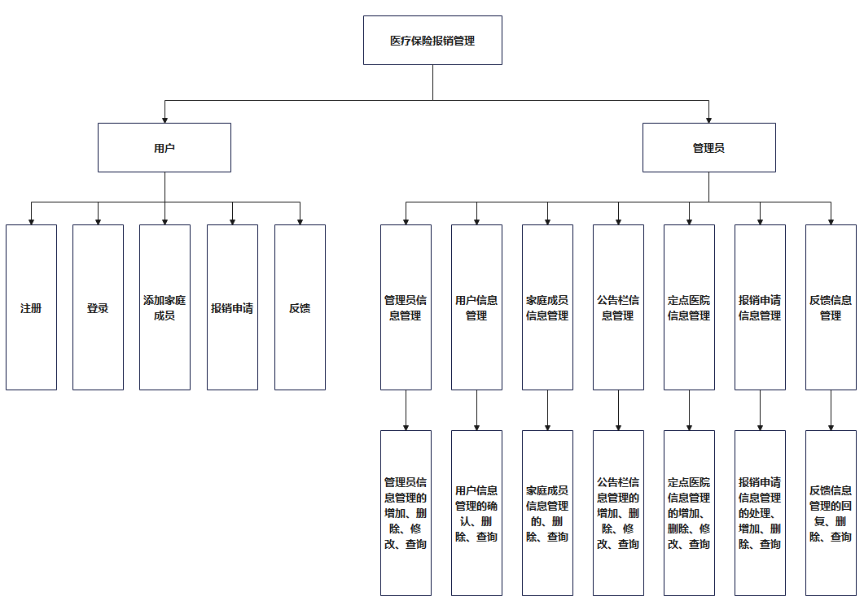图1 系统功能结构图

## （二）数据库设计

### 1.概念结构设计E-R图

概念模型中最常用的方法为实体—关系（E-R）方法，主要概念有实体、联系和属性。该方法直接从现实世界中抽象出实体和实体间的联系。E-R图的三个要素：

实体：使用矩形表示，框内标注实体名称。

属性：使用椭圆表示，并用无向边将其与相应的实体连接起来。

实体之间的联系：使用菱形框表示，框内注明联系名称，并用无向边分别与相关的实体连接起来，同时在无向边旁标上联系的类型（1∶1、1∶n或m∶n）。如果一个联系具有属性，则这些属性也要用无向边与该联系连接起来。实体、联系、属性的标识符如图2所示。

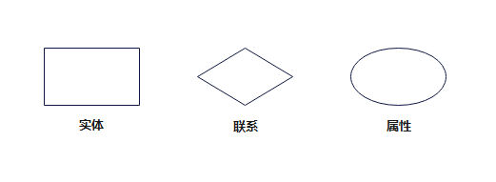

图2 实体、联系、属性标识图

基于本应用需求建立对应E-R模型如下。

1. 管理员实体属性图如图3所示。

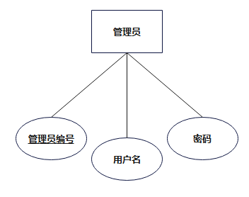

图3 管理员实体属性图

1. 用户实体属性图如图4所示。

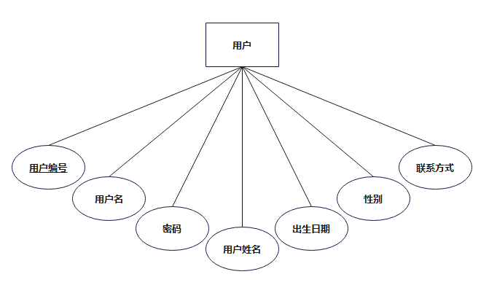

图4 用户实体属性图

1. 家庭成员实体属性图如图5所示。

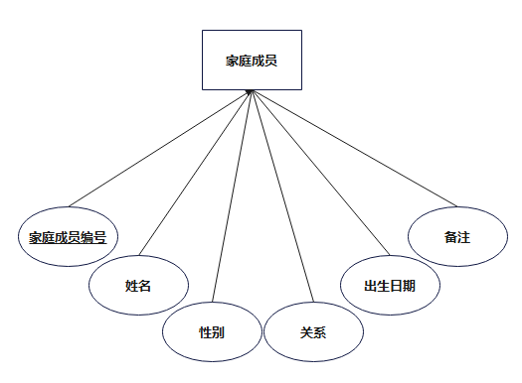

图5 家庭成员实体属性图

（5）系统栏目实体属性图如图6所示。

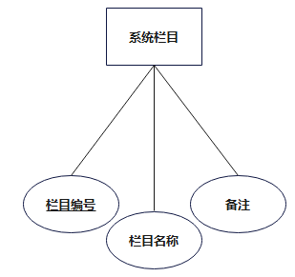

图6 系统栏目实体属性图

（5）公告栏内容实体属性图如图7所示。

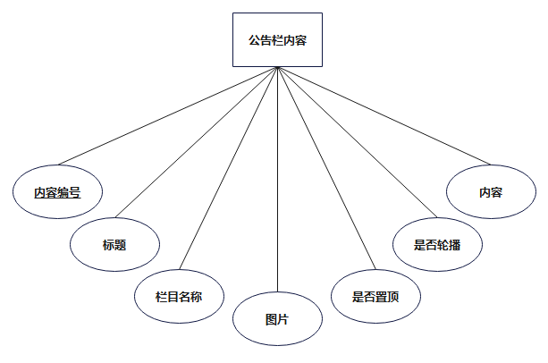

图7 公告栏内容实体属性图

1. 定点医院实体属性图如图8所示。

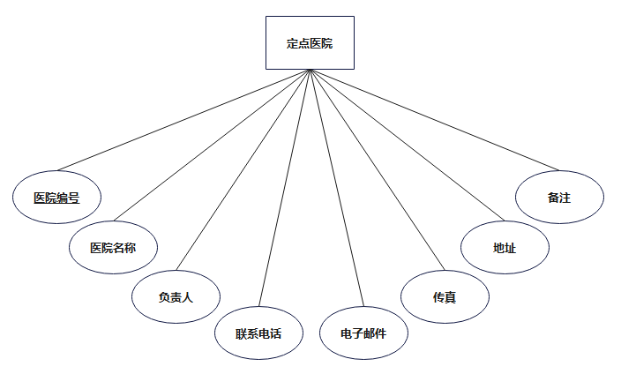

图8 定点医院实体属性图

1. 报销申请实体属性图如图9所示。

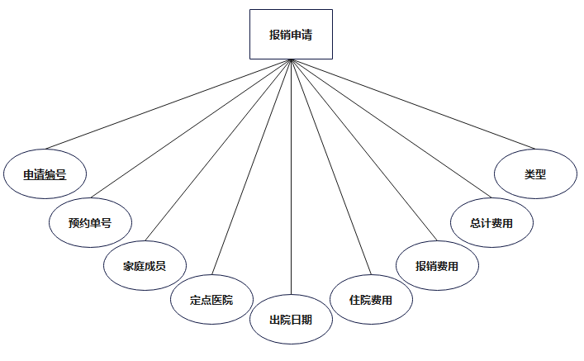

图9 报销申请实体属性图

1. 意见反馈实体属性图如图10所示。

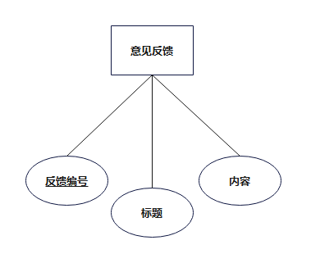

图10 意见反馈实体属性图

根据上面的实体以及实体间的关系，得到系统的E-R图，如图11所示。

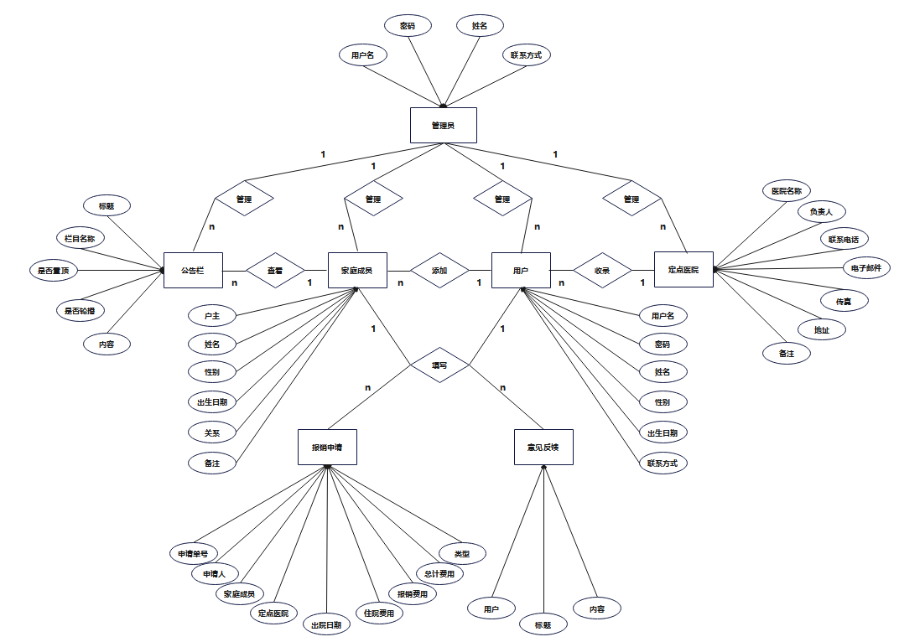图11 系统概念模型E-R图

### 2.逻辑结构设计

数据库的逻辑结构设计是将在数据库设计的E-R模型进行转换成关系型数据库系统支持的数据模型，本课题医疗保险报销系统的实体及之间的关系可以确定本系统所需的数据库逻辑结构。

（1）管理员信息表：（管理员编号、用户名、姓名、联系方式）

（2）系统用户信息表：（用户编号、用户名、姓名、性别、出生日期、联系方式）

（3）家庭成员信息表：（成员编号、户主、姓名、性别、出生日期、关系、备注）

（4）系统栏目信息表：（栏目编号、栏目名称、备注）

（5）系统栏目内容信息表：（内容编号、标题、栏目、是否置顶、是否轮播）

（6）定点医院信息表：（医院编号、医院名称、负责人、联系电话、电子邮件、传真、地址、备注）

（7）报销申请信息表：（订单编号、申请单号、申请人、定点医院、出院日期、住院费用、报销费用、总计费用、类型）

（8）意见反馈信息表：（反馈编号、用户、标题）

### 3.物理结构设计（数据库表结构）

根据逻辑结构设计，按照表转换，可以得到系统一共有8张表，分别是：管理员信息表（tb\_admin）、系统用户信息表（tb\_users）、家庭成员信息表（tb\_member）、系统栏目信息表（tb\_banner）、系统栏目内容信息表（tb\_article）、定点医院信息表（tb\_hospital）报销申请信息表（tb\_applys）、意见反馈信息表（tb\_complains）。下面就是每张表的具体结构：

（1）管理员信息表主要用于存放系统管理员的信息，它包括的字段有：管理员编号、用户名、密码、姓名、联系方式、创建日期字段，管理员信息表的具体结构如表1所示。

表1 管理员信息表（tb\_admin）

|  |  |  |  |  |
| --- | --- | --- | --- | --- |
| 列名 | 类型 | 长度 | 是否为主键 | 说明 |
| adminid | varchar | 32 | 是 | 编号 |
| username | varchar | 50 | 否 | 用户名 |
| password | varchar | 50 | 否 | 密码 |
| realname | varchar | 50 | 否 | 姓名 |
| contact | varchar | 50 | 否 | 联系方式 |
| addtime | varchar | 28 | 否 | 创建日期 |

（2）系统用户信息表主要用于存放已注册的用户信息，它包括的字段有：用户名、密码、姓名、性别、出生日期、联系方式、状态、注册日期字段，系统用户信息表的具体结构如表2所示。

表2 系统用户信息表（tb\_users）

|  |  |  |  |  |
| --- | --- | --- | --- | --- |
| 列名 | 类型 | 长度 | 是否为主键 | 说明 |
| usersid | int | 32 | 是 | 编号 |
| username | varchar | 50 | 否 | 用户名 |
| password | varchar | 50 | 否 | 密码 |
| realname | varchar | 50 | 否 | 姓名 |
| sex | varchar | 10 | 否 | 性别 |
| birthday | varchar | 28 | 否 | 出生日期 |
| contact | varchar | 50 | 否 | 联系方式 |
| status | varchar | 50 | 否 | 状态 |
| regdate | varchar | 28 | 否 | 注册日期 |

（3）家庭成员信息表主要用来存放用户添加的家庭成员的信息，它包括的字段有：成员编号、户主、姓名、性别、出生日期、关系、创建日期、备注字段，家庭成员信息表的结构如表3所示。

表3 家庭成员信息表（tb\_member）

|  |  |  |  |  |
| --- | --- | --- | --- | --- |
| 列名 | 类型 | 长度 | 是否为主键 | 说明 |
| memberid | varchar | 32 | 是 | 编号 |
| usersid | varchar | 32 | 否 | 户主 |
| membername | varchar | 50 | 否 | 姓名 |
| sex | varchar | 10 | 否 | 性别 |
| birthday | varchar | 28 | 否 | 出生日期 |
| relationx | varchar | 50 | 否 | 关系 |
| addtime | varchar | 28 | 否 | 创建日期 |
| memo | varchar | 50 | 否 | 备注 |

（4）系统栏目信息表主要是用于建立储存公告栏名称，它包括的字段有：栏目编号、栏目名称字段。系统栏目信息表的具体结构如表4所示。

表4 系统栏目信息表（tb\_banner）

|  |  |  |  |  |
| --- | --- | --- | --- | --- |
| 列名 | 类型 | 长度 | 是否为主键 | 说明 |
| bannerid | varchar | 32 | 是 | 编号 |
| bannername | varchar | 50 | 否 | 栏目名称 |
| addtime | varchar | 28 | 否 | 创建日期 |
| memo | varchar | 50 | 否 | 备注 |

（5）系统栏目内容信息表主要用来存储公告栏中的内容，它包括的字段有：内容编号、标题、标识、图片、是否置顶、是否轮播、内容、发布日期、点击数字段，系统栏目内容信息表的具体结构如表5所示。

表5 系统栏目内容信息表（tb\_article）

|  |  |  |  |  |
| --- | --- | --- | --- | --- |
| 列名 | 类型 | 长度 | 是否为主键 | 说明 |
| articleid | varchar | 32 | 是 | 编号 |
| title | varchar | 50 | 否 | 标题 |
| bannerid | varchar | 32 | 否 | 标识 |
| image | varchar | 255 | 否 | 图片 |
| istop | varchar | 10 | 否 | 是否置顶 |
| isflv | varchar | 10 | 否 | 是否轮播 |
| contents | text | 0 | 否 | 内容 |
| addtime | varchar | 28 | 否 | 发布日期 |
| hits | int | 11 | 否 | 点击数 |

（6）定点医院信息表主要用来存放定点医院的信息，它包括的字段有：医院编号、医院名称、负责人、联系电话、电子邮件、传真、地址、创建日期、备注字段，定点医院信息表的具体结构如表6所示。

表6 定点医院信息表（tb\_hospital）

|  |  |  |  |  |
| --- | --- | --- | --- | --- |
| 列名 | 类型 | 长度 | 是否为主键 | 说明 |
| hospitalid | varchar | 32 | 是 | 编号 |
| hospitalname | varchar | 50 | 否 | 医院名称 |
| manager | varchar | 50 | 否 | 负责人 |
| tel | varchar | 50 | 否 | 联系电话 |
| email | varchar | 50 | 否 | 电子邮件 |
| fax | varchar | 50 | 否 | 传真 |
| address | varchar | 50 | 否 | 地址 |
| addtime | varchar | 28 | 否 | 创建日期 |
| memo | varchar | 50 | 否 | 备注 |

（7）报销申请信息表主要用来存储用户提交的报销申请表的信息，它包括的字段有：表单编号、申请单号、家庭成员、定点医院、出院日期、住院费用、报销费用、总计费用、申请日期、状态、类型字段，报销申请信息表的具体结构如表7所示。

表7 报销申请信息表（tb\_applys）

|  |  |  |  |  |
| --- | --- | --- | --- | --- |
| 列名 | 类型 | 长度 | 是否为主键 | 说明 |
| applysid | varchar | 32 | 是 | 编号 |
| ano | varchar | 50 | 否 | 申请单号 |
| usersid | varchar | 32 | 否 | 申请人 |
| memberid | varchar | 32 | 否 | 家庭成员 |
| hospitalid | varchar | 32 | 否 | 定点医院 |
| years | varchar | 50 | 否 | 出院日期 |
| personal | varchar | 15 | 否 | 住院费用 |
| num | varchar | 15 | 否 | 报销费用 |
| total | varchar | 50 | 否 | 总计费用 |
| addtime | varchar | 28 | 否 | 申请日期 |
| status | varchar | 50 | 否 | 状态 |
| memo | varchar | 50 | 否 | 类型 |

（8）意见反馈信息表主要用来存储用户反馈的信息，它包括的字段有：反馈编号、用户、标题、内容、发布日期、操作、回复字段，意见反馈信息表的具体结构如表8所示。

表8 意见反馈信息表（tb\_complains）

|  |  |  |  |  |
| --- | --- | --- | --- | --- |
| 列名 | 类型 | 长度 | 是否为主键 | 说明 |
| complainsid | varchar | 32 | 是 | 编号 |
| usersid | varchar | 32 | 否 | 用户 |
| title | varchar | 50 | 否 | 标题 |
| contents | text | 0 | 否 | 内容 |
| addtime | varchar | 28 | 否 | 发布日期 |
| status | varchar | 50 | 否 | 操作 |
| reps | text | 0 | 否 | 回复 |

## 系统设计

### 1.用例图

（1）用户用例图

用户登录注册登录后进入前台页面，通过对前台的功能操作，进行报销申请操作。其用例图如图12所示。

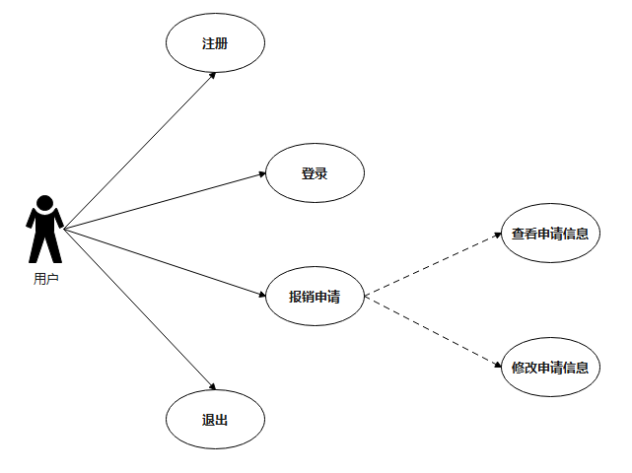

图12 用户用例图

（2）管理员用例图

管理员是系统的最高权限，涉及到八大功能模块，管理员对系统的各项功能有着操作的权限，能够对所有的前台信息进行管理。能够对自己的管理员信息、网站用户信息、用户的家庭成员信息、网站栏目信息、网站内容信息、定点医院信息、报销申请信息、意见反馈信息进行处理等操作。其用例图如图13所示。

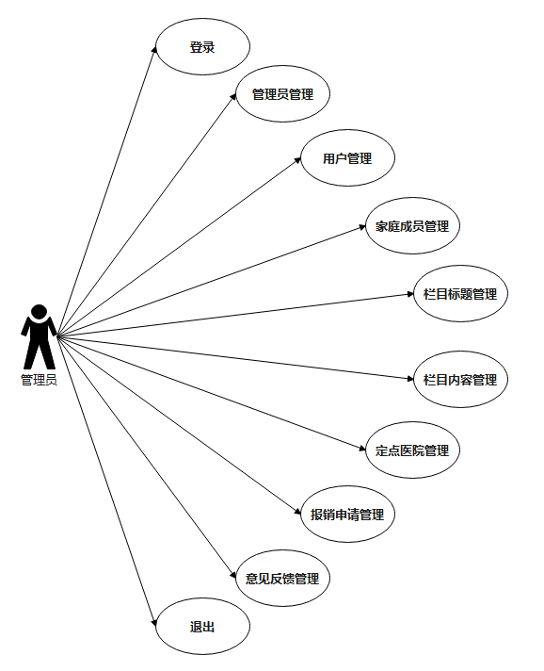

图13 管理员用例图

### 2.类图

系统的总体类图如图14所示。

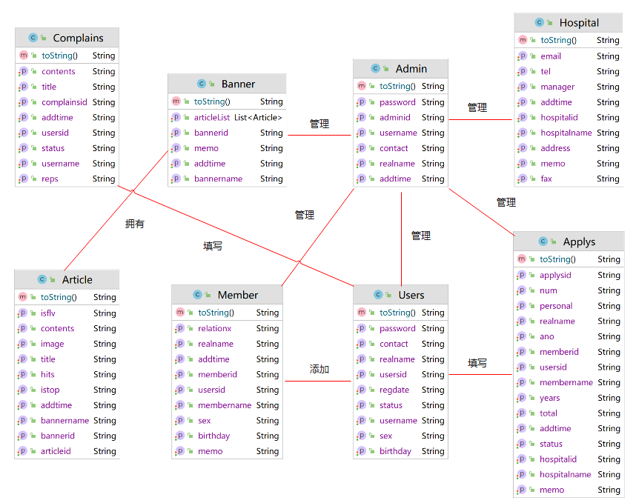

图14 系统类图

### 3.时序图

（1）用户注册时序图

用户注册功能，主要流程包括：请求注册新用户页面，填写注册表单，点击【提交】按钮；注册表单信息由管理员进行批准；如果管理员通过用户的注册申请，则用户可正常进行登录。在此期间若管理员对用户所提交的申请未做出回应，则会提示账户未被确认。用户提交的注册申请若被管理员拒绝则会提示用户名不存在；创建新用户信息对象；将创建的新用户对象添加到数据库。如图15所示。

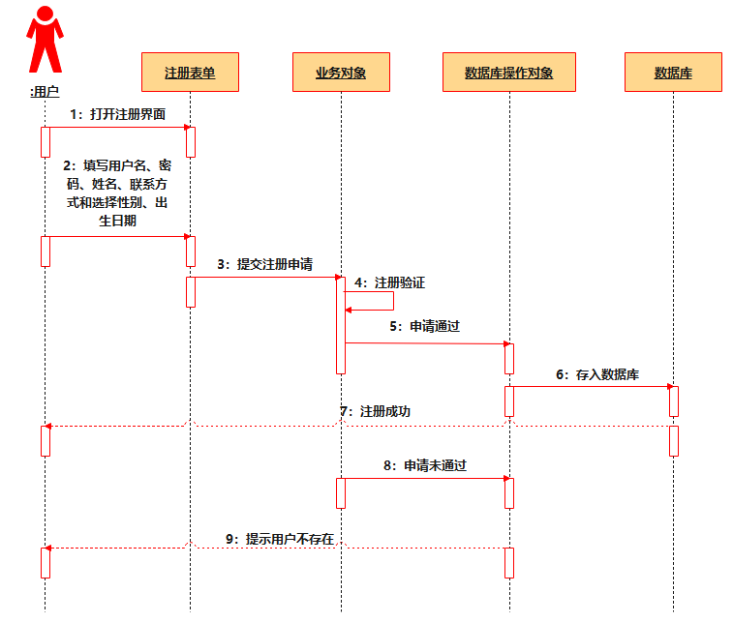

图15 用户注册时序图

（2）管理员登录时序图

管理员登陆时序图如图16所示。

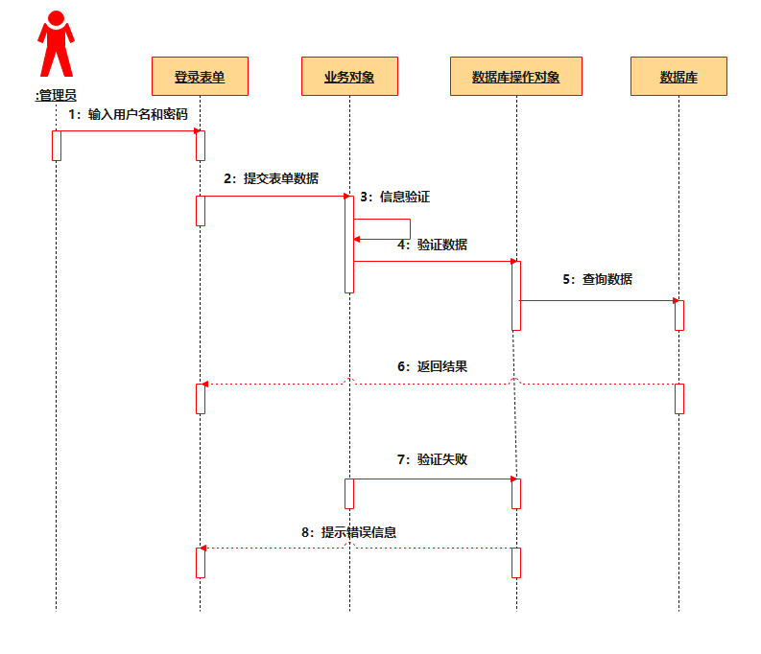

图16 管理员登录时序图

（3）报销申请基本信息时序图

报销申请基本信息功能，主要流程包括：系统管理员登录到管理后台后，管理员能够查看报销申请表单的基本信息；进入到报销申请管理界面，数据库返回报销申请基本信息；管理员处理的报销申请表单；进行报销申请表单基本信息验证，向数据库提交更新报销申请表单基本信息的请求；数据库发生信息的变更更新表单信息，提示处理成功，返回操作更新后的信息；管理员选择【删除】选项时；进行报销申请表单基本信息验证，向数据库提交更新报销申请表单基本信息的请求；数据库发生信息的变更更新表单信息，提示删除成功，返回操作更新后的信息；如图17所示。

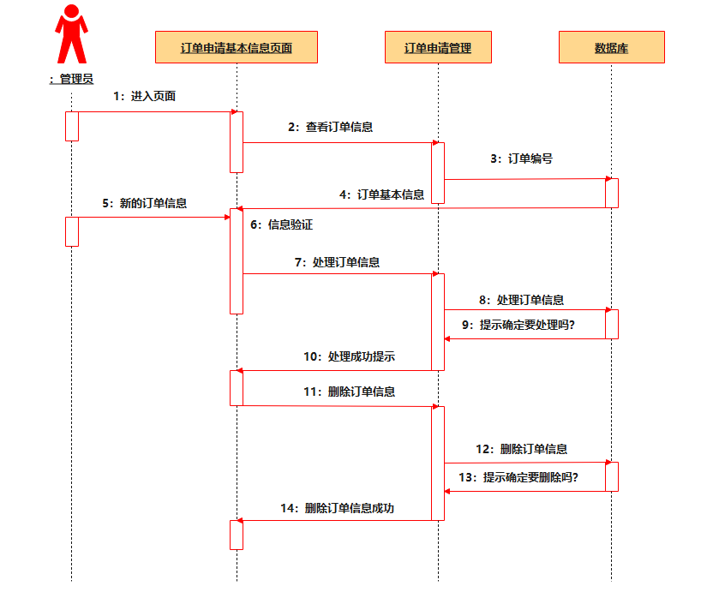

图17 报销申请信息时序图

### 4.活动图

报销申请订单管理活动图如图18所示。

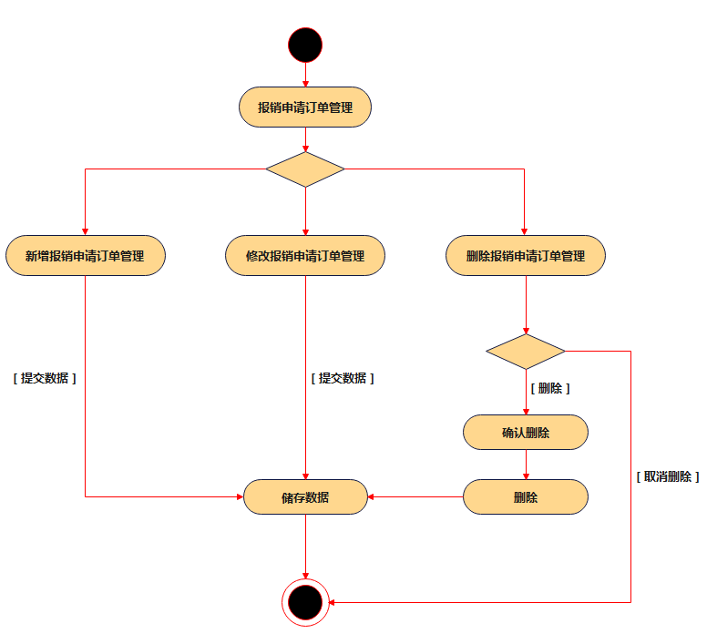

图18 报销申请订单管理活动图

# 五、系统详细设计与实现

经过了需求分析和系统设计等阶段之后，就到了系统的实现阶段，那么系统的设计与实现是指将系统的设计方案转化为具体的实现代码的过程。在系统设计阶段，根据需求分析的结果，制定系统的总体架构和模块设计，确定系统的功能和性能需求，以及相应的技术选型。在实施阶段要继承此前面各个阶段的工作成果。将技术设计转化为物理实现，因此系统实施的成果是系统分析和设计阶段的最终目标。

## （一）主页面的设计与实现

主界面设计使用CSS+JSP等完成，及跳转到其他功能模块页面。界面设计如图19所示。

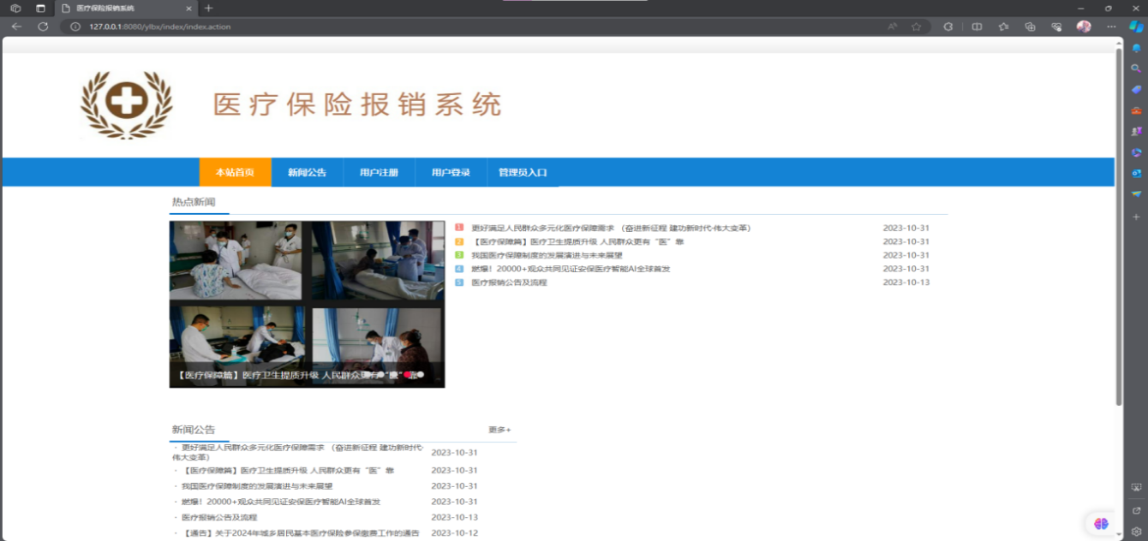

图19 系统主界面

该系统主界面代码如下：

*index.jsp*<html>  
<head>  
 <title>首页</title>  
</head>  
<body>  
*<!-- 1顶部 -->*<%@include file="header.jsp" %>  
*<!-- 顶部 end -->*

*<!--大图close -->*

<div id="indexbox">

<div class="title-left" style="width: 1300px;">

</div>  
 <%@include file="flash.jsp" %>  
</div>  
*<!-- news-->*<div id="index\_news\_box">  
 <div id="news\_left" style="width: 1300px;">  
 </div>  
 <%@include file="footer.jsp" %>  
</body>  
</html>

这段代码用于构建网页的布局首先是页面的头部，设置了标题为“首页”，紧接着使用<%@include file=“header.jsp” %>引入了名为“header.jsp”的文件，用于显示页面顶部的内容。然后是一个<div>包裹的大图部分，其中使用了名为“flash.jsp”的文件来显示动画。页面接着显示一些新闻内容，通过名为“footer.jsp”的文件加载页面底部的内容。总体来说，这个index.jsp文件主要是通过引入其他JSP文件来构建页面的布局，分别包括顶部内容、大图部分、新闻内容和页面底部。

其中实现了系统主界面的轮播图功能，其主要代码如下:

<script type="text/javascript">  
 Qfast.add('widgets', {  
 path : "themes/nzblue/js/terminator2.2.min.js",  
 type : "js",  
 requires : [ 'fx' ]  
 });  
 Qfast(false, 'widgets', function() {  
 K.tabs({  
 id : 'fsD1', *//焦点图包裹id* conId : "D1pic1", *//\*\* 大图域包裹id* tabId : "D1fBt",  
 tabTn : "a",  
 conCn : '.fcon', *//\*\* 大图域配置class* auto : 1, *//自动播放 1或0* effect : 'fade', *//效果配置* eType : 'click', *//\*\* 鼠标事件* pageBt : true,*//是否有按钮切换页码* bns : [ '.prev', '.next' ],*//\*\* 前后按钮配置class* interval : 3000  
 *//\*\* 停顿时间* })  
 })  
</script>

## 

## （二）用户注册登录模块

用户首先在前台系统进行注册，注册时需填写用户账号、密码、姓名、性别、出生日期和联系方式，然后点击“注册”按钮。此时需要管理员在后台对你新提交的注册信息进行确认如果管理员同意则注册成功，用户就可使用该账户进行正常的登录，同时用户信息会被写进数据库中的用户表中；如果后台管理员对该注册请求进行不确认或者删除则注册不成功，则用户就不可使用该账户进行正常登录。用户注册成功后就可以登录到医疗保险报销系统网站。

注册页面设计，用户注册页面如图20所示。

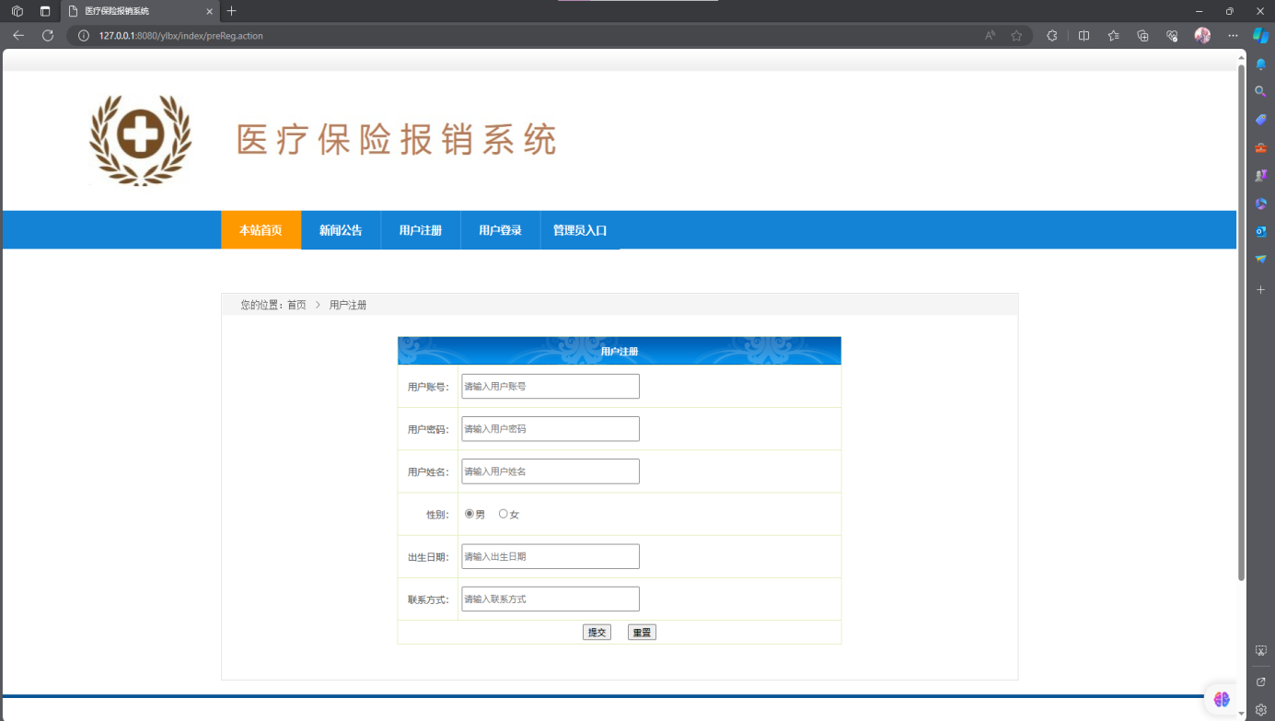图20 用户注册页面

其注册页面主要代码为：

@RequestMapping("register.action")  
public String register(Users users) {  
 this.front();  
  
 *// 检查用户名是否为空* if (users.getUsername() == null || users.getUsername().isEmpty()) {  
 this.getSession().setAttribute("message", "用户名不能为空");  
 return "redirect:/index/preReg.action";  
 }

*// 检查密码是否为空* if (users.getPassword() == null || users.getPassword().isEmpty()) {  
 this.getSession().setAttribute("message", "密码不能为空");  
 return "redirect:/index/preReg.action";  
 }

Users u = new Users();

u.setUsername(users.getUsername());  
 List<Users> usersList = this.usersService.getUsersByCond(u);  
 if (usersList.size() == 0) {  
 users.setStatus("未确认");  
 users.setRegdate(VeDate.*getStringDateShort*());

this.usersService.insertUsers(users);  
 } else {  
 this.getSession().setAttribute("message", "用户名已存在");  
 return "redirect:/index/preReg.action";  
 }  
 return "redirect:/index/preLogin.action";  
}

首先进行字符的编码，调用this.front()方法进行一些前置操作。接着，检查用户名是否为空。通过判断users.getUsername()是否为null或者是否为空字符串来确定。如果用户名为空，就将一个名为“message”的属性设为"用户名不能为空"然后返回到注册页面，并显示错误信息。然后，检查密码是否为空。通过判断users.getPassword()是否为null或者是否为空字符串来确定。如果密码为空，就将一个名为“message”的属性设为“密码不能为空”，然后返回到注册页面，并显示错误信息。

如果用户名和密码都不为空，创建一个新的Users对象u，并将传入的users对象的用户名赋值给u对象的用户名属性。调用this.usersService.getUsersByCond(u)方法，从数据库中查询满足条件的Users对象集合，并将结果赋值给usersList变量。判断usersList的大小是否等于0，如果等于0，则用户名不存在。将users对象的状态设为“未确认”，将注册日期设为当前日期（通过VeDate.getStringDateShort()方法获得），并调this.usersServiceinsert.Users(users)方法将users对象插入数据库。如果usersList的大小不等于0，说明用户名已存在。将一个名为“message”的属性设为“用户名已存在”，并返回到注册页面，并显示错误信息。最后，无论是否用户名已存在，都返回到登录页面。

登录页面设计，用户登录页面如图21所示。

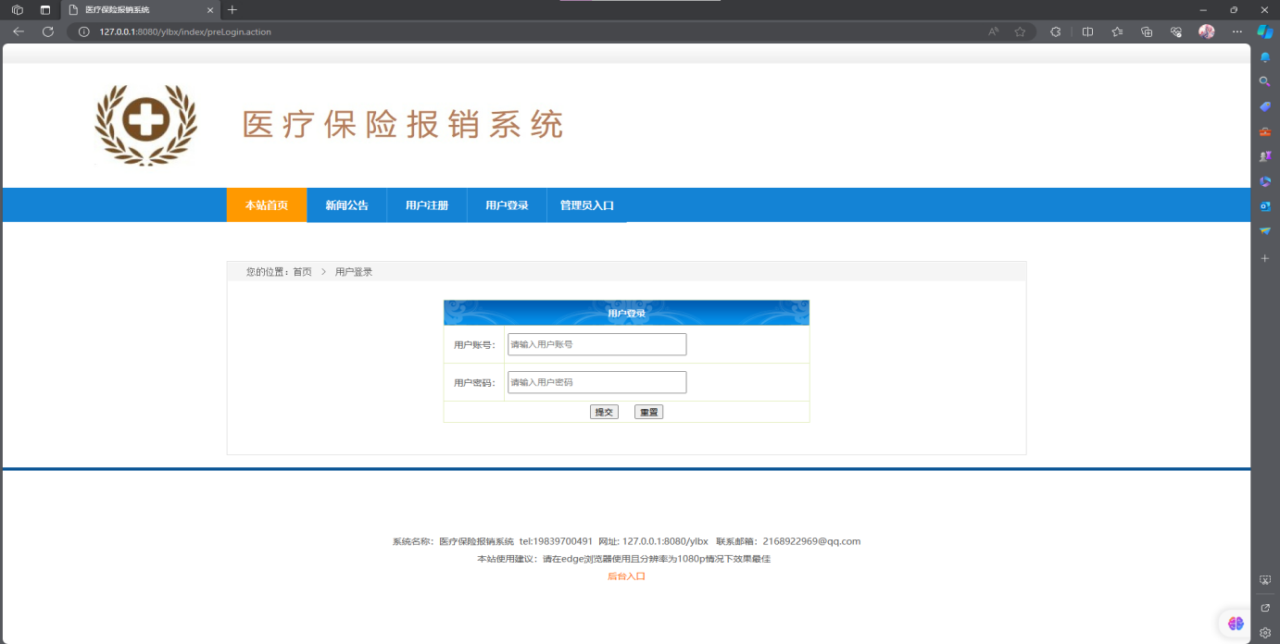图21 用户登录页面

## （三）系统公告栏模块

用户在浏览网站时，可进行查看系统的新闻和公告信息，点击新闻公告就可进入到系统公告栏界面或者用户在登陆后转跳到系统主页即可点击主页的置顶新闻进入，之后选择想要查看的新闻或公告点击页面内的链接即可，如若需要退出该页面只需点击网页底部的返回主页选项即可，系统公告栏页面如图22所示。

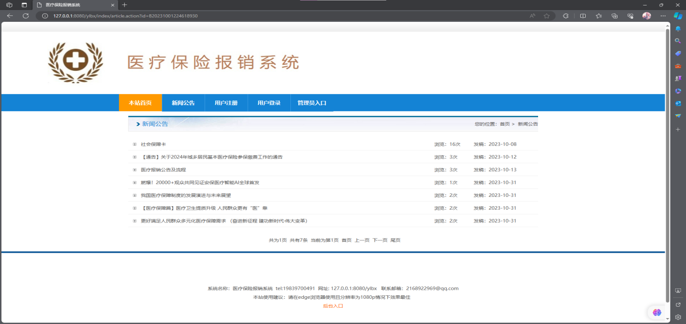图22 系统公告栏页面

## （四）用户功能模块

用户在进行登录之后可进入系统主页，点击用户菜单会出现下拉菜单根据用户需求可进行修改密码、查看个人信息、录入和查看家庭成员、填写和查看报销申请表单，最后是填写和查看我的意见反馈功能。

(1)用户密码修改页面，用户在该页面提交修改申请由后台管理员进行申请的处理，在此期间用户可使用此密码正常的登录，管理员处理过后则用户需要以新的密码登录。如图23所示：

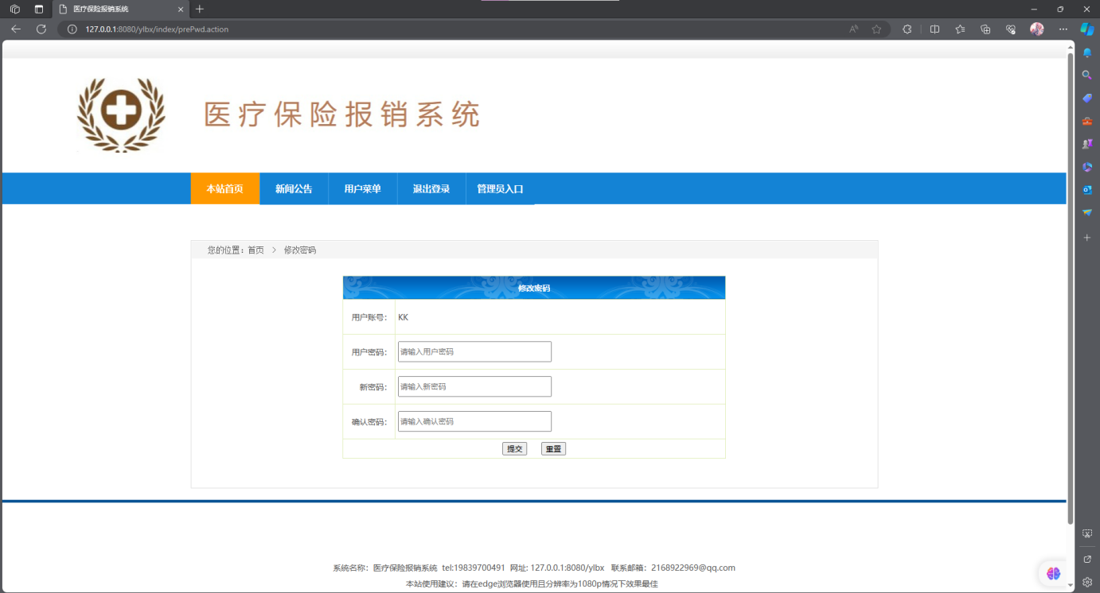

图23 用户密码修改页面

(2)个人信息页面，该页面可进行查看用户注册时提交的信息，为了用户的账户信息安全，不提供查看密码功能，此外用户可在页面修改个人信息并提交到后台由管理员更新该信息。如图24所示：

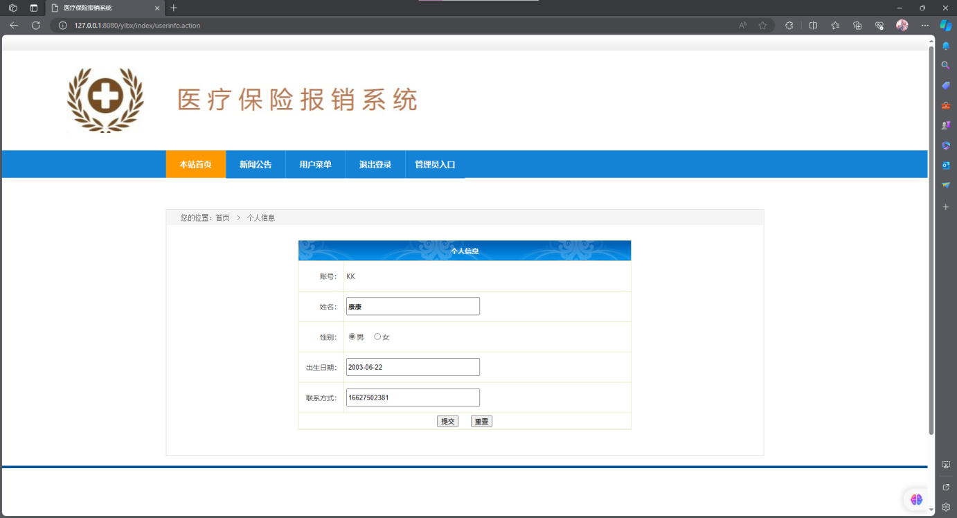

图24 个人信息修改页面

(3)家庭成员录入页面，该页面是用于用户进行添加其家庭成员，就算没有账户也可进行医疗保险的报销，可以为系统减轻大量用户信息注册的负担。如图25所示：

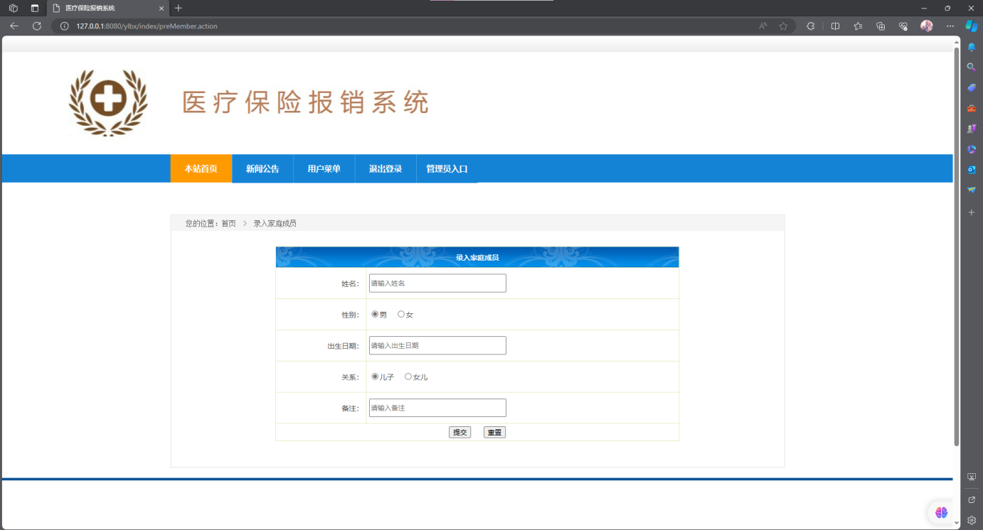

图25 家庭成员录入页面

(4)家庭成员信息页面，该页面是进行对用户录入的家庭成员信息修改的界面，和上面一样同样需要由后台管理员的确认才可更新信息并录入数据库。如图26所示：

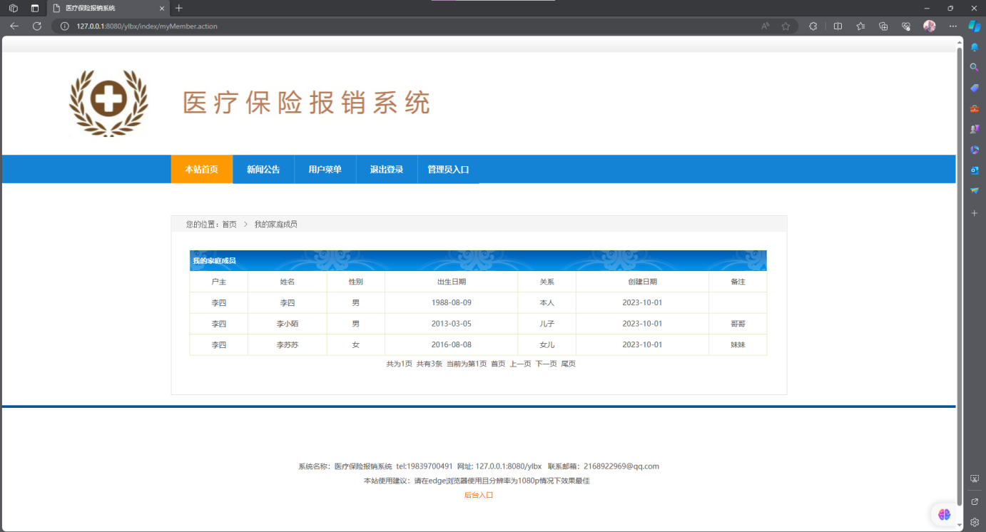

图26 家庭成员信息页面

(5)报销申请页面，该页面是用户和其家庭成员用与填写医疗保险报销申请表单的，费用会根据系统自动录入的报销比例进行自动生成。如图27所示：

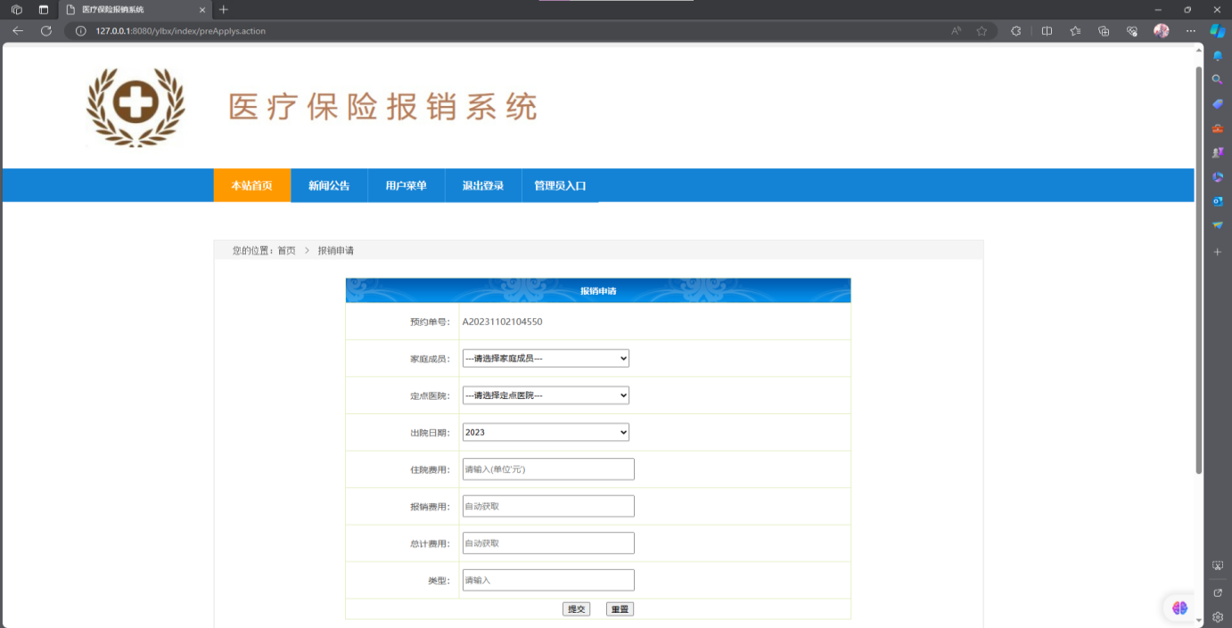

图27 报销申请页面

(6)报销申请记录页面，该页面是用户查看自己提交或者给自己的家庭成员提交的报销申请表单的界面，用户还可进行对此订单进行打印保存。如图28所示：

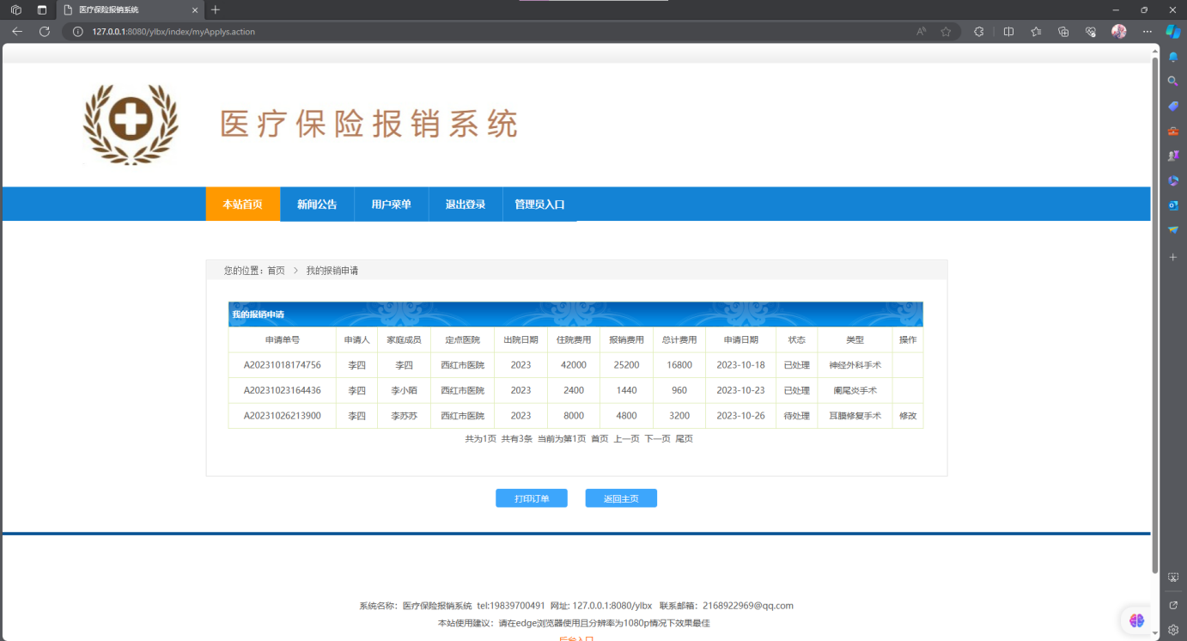

图28 报销申请记录页面

(7)意见反馈页面，该页面用户可以提出对该系统的各种意的意见，还可进行对自己提交的报销申请进行催促功能。如图29所示：

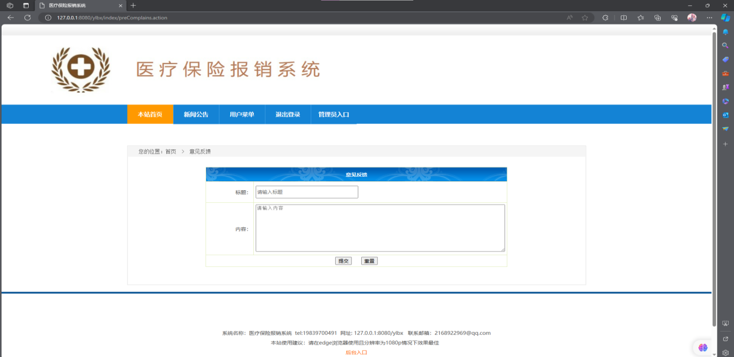

图29 意见反馈页面

(8)意见反馈页面，该页面用户可以查看自己提交的意见反馈是否已经被管理员处理和回复。如图30所示：

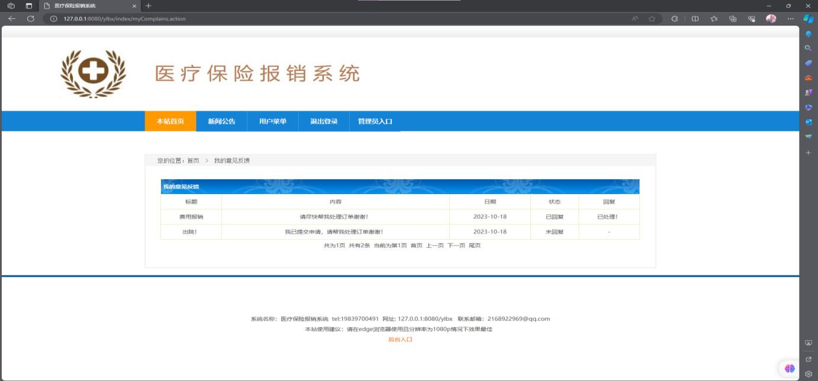

图30 意见反馈页面

## （五）后台管理模块

管理员进入后台后可以对管理员信息、用户信息、家庭成员信息、公告栏标题和内容信息、定点医院信息、报销申请信息和意见反馈信息等进行相应的基本操作，当选择某个模块跳转到某个功能模块页面。后台管理主界面如图31所示。

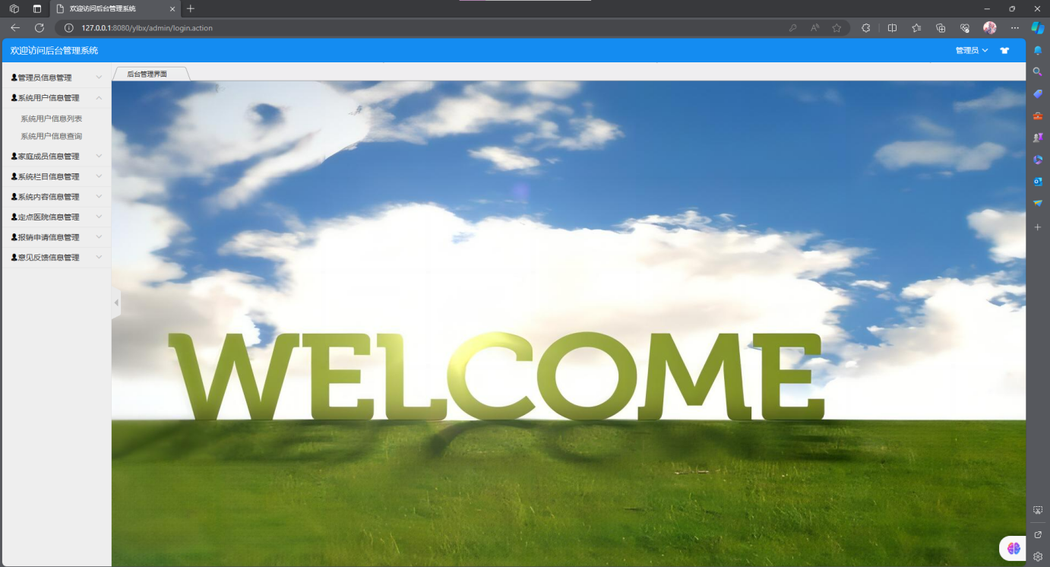图31 后台管理主界面

1.用户信息管理页面

当管理员成功登入系统后进入系统后台界面，可以通过后台系统界面中左侧菜单的“网站用户信息管理”的子菜单进行查看用户的信息，用户信息是以列表的形式呈现的，通过用户信息表，管理员可以知道系统中目前有哪些用户并且还可查看新提交注册信息的用户，可以对其进行确认和删除。还可点击网站用户信息查询进行查询用户信息，可以通过不同的查询条件和关键字进行查询。用户信息查询界面如图32所示。

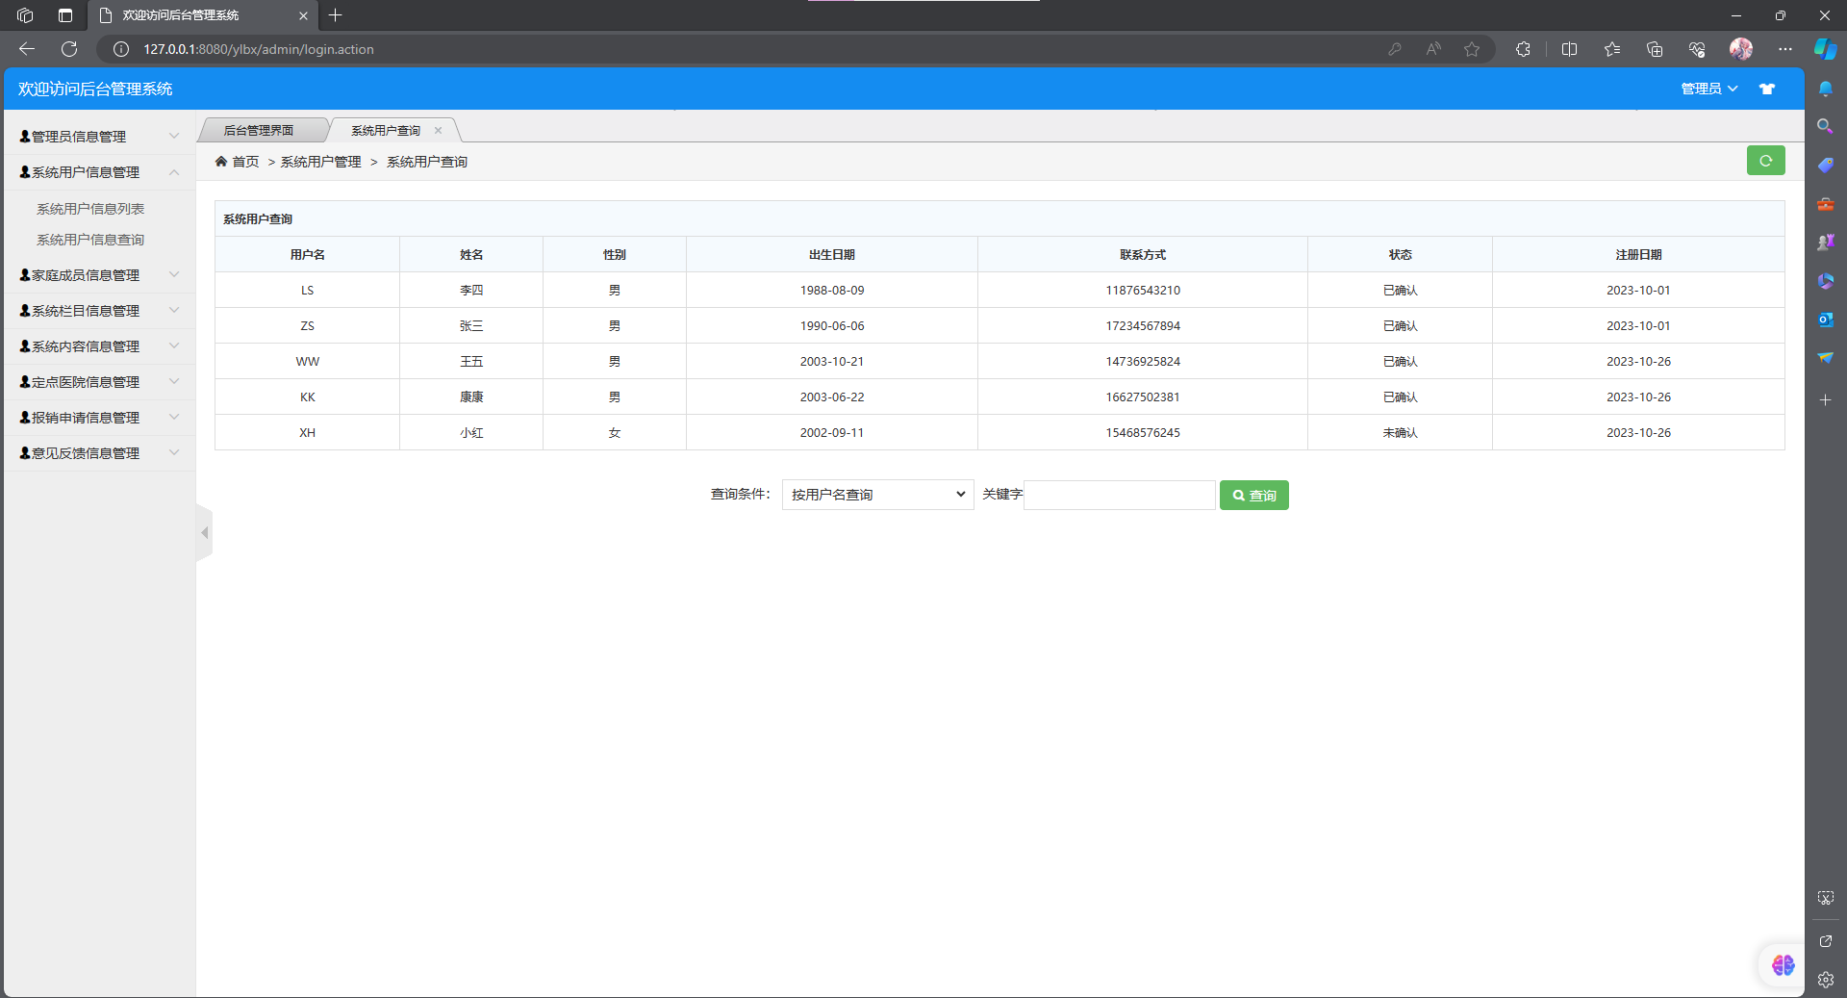

图32 用户信息查询页面

用户信息查询实现主要代码：

@RequestMapping("queryAdminByCond.action")  
 public String queryAdminByCond(String cond, String name, String number) {  
 Admin admin = new Admin();  
 if (cond != null) {  
 if ("username".equals(cond)) {  
 admin.setUsername(name);  
 }  
 if ("password".equals(cond)) {  
 admin.setPassword(name);  
 }

if ("realname".equals(cond)) {  
 admin.setRealname(name);  
 }  
 if ("contact".equals(cond)) {  
 admin.setContact(name);  
 }  
 if ("addtime".equals(cond)) {  
 admin.setAddtime(name);  
 }  
 }

List<String> nameList = new ArrayList<String>();  
 List<String> valueList = new ArrayList<String>();  
 nameList.add(cond);  
 valueList.add(name);  
 PageHelper.*getPage*(this.adminService.getAdminByLike(admin), "admin", nameList, valueList, 10, number,  
 this.getRequest(), "query");  
 name = null;  
 cond = null;  
 return "admin/queryadmin";  
}

这段代码实现了按条件进行模糊查询的功能。根据传入的条件和值，设置Admin对象的相应属性，然后调用adminService的getAdminByLike方法进行模糊查询，并通过PageHelper进行分页处理。最后返回指定的查询结果页面。

2.公告栏管理页面

管理员进入到公告栏管理页面，点击新增系统内容页面可进行对公告栏标题、栏目、图片、是否置顶和轮播以及内容的增加，点击栏目可进行已经在公告栏栏目增加的栏目名称，选择图片会弹出上传框，用户可进行自行上传，根据ckeditor文本框功能可添加丰富的文字及艺术字等。增加公告栏内容如图33所示。

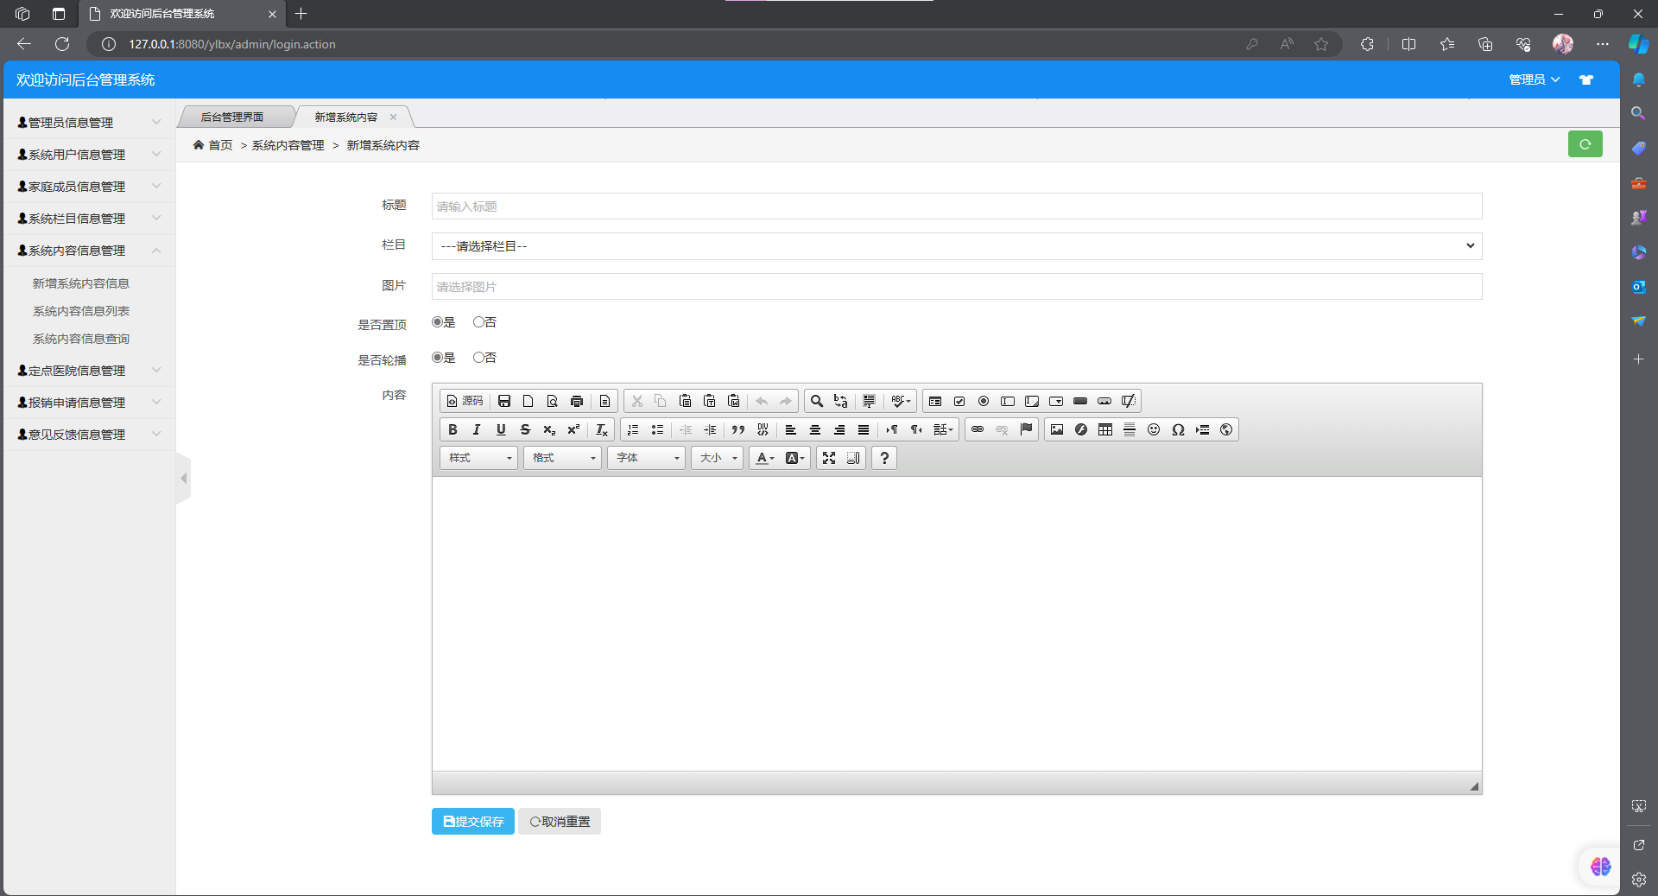图33 公告栏内容管理页面

公告栏内容实现主要代码：

<div>  
 <label class="form-label col-xs-4 col-sm-2">内容</label>  
 <div class="formControls col-xs-8 col-sm-9">  
 <script type="text/javascript" src="ckeditor/ckeditor.js"></script>  
 <textarea class="textarea" name="contents" id="contents">${article.contents} </textarea>  
 <script type="text/javascript">  
 CKEDITOR.replace('contents', {  
 language : 'zh-cn'  
 });  
 </script>  
 </div>  
</div>

该代码的作用是创建一个包含文本编辑器的表单，用于编辑文本内容。其中，通过引入“ckeditor/ckeditor.js”的JavaScript文件，实现对文本框内的内容进行富文本编辑。通过使用CKEditor的“replace”方法，将指定的文本框“contents”替换为富文本编辑器，并设置编辑器的语言为中文（“zh-cn”）。用户在编辑器内输入的内容将作为文章的内容“${article.contents}”。在后端处理CKEditor内容：在后端的处理逻辑中，可以通过使用框架提供的方式获取CKEditor中编辑的内容，并进行相关处理。Ckeditor.js文件可从官网进行下载并引入至项目中。

3.报销申请管理页面

点击报销申请列表跳转到可以查看用户提交的报销申请订单页面，管理员可在该页面进行对订单的操作处理。该页面中管理员一共可进行两个操作，即同意用户的申请或者不同意用户的申请，不同意就可删除该申请信息，也可以在该页面进行批量的订单删除。点击报销申请查询页面可对报销申请订单的信息进行查询。报销申请管理如图34所示。

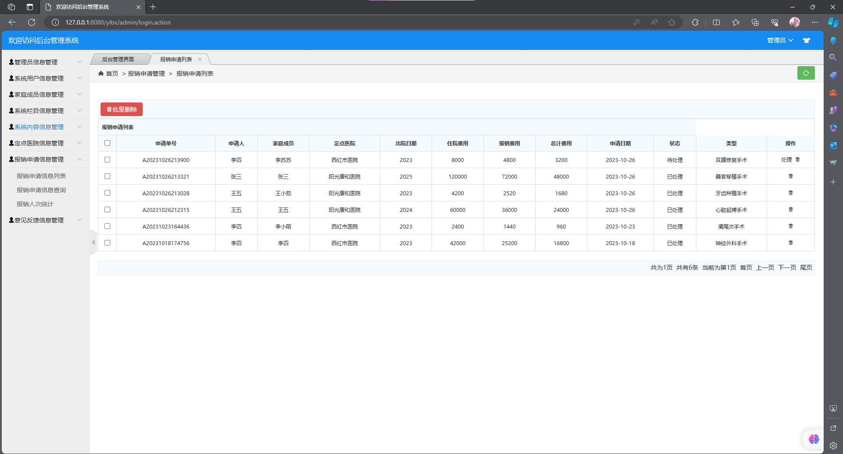

图34 报销申请管理页面

批量删除需要先进行下方订单中最前面的ipunt文本款选择，在文本框中定义onclick=“datadel()”事件进行触发删除。其实现主要代码为：

@RequestMapping("deleteApplysByIds.action")  
public String deleteApplysByIds() {  
 String[] ids = this.getRequest().getParameterValues("applysid");  
 if (ids != null) {  
 for (String applysid : ids) {  
 this.applysService.deleteApplys(applysid);  
 }  
 }  
 return "redirect:/applys/getAllApplys.action";  
}

这段代码是一个用于批量删除数据的方法。这个方法对应一个请求映射路径的代码“deleteApplysByIds.action”。在这个方法中，首先获取到名为“applysid”的请求参数的值，这里的值是一个字符串数组，表示要删除的数据的标识符。接下来，通过判断ids是否为null，来确保获取到了有效的标识符数组。如果ids不为null，则通过遍历循环将每个标识符传递给applysService.deleteApplys(applysid)方法，以执行相应的删除操作。最后，方法返回一个字符串，表示删除操作完成后重定向到路径的代码“/applys/getAllApplys.action”，即获取所有数据的方法。

4.报销人次数据统计页面

管理员可以通过此页面查看2023-2026年的报销医疗费用人次的数据情况，该信息以线型图的方式进行呈现。通过鼠标进行划过线型图上的点可以看见在那一年期间共多少人进行医疗费用报销。报销人次数据统计页面如图35所示。

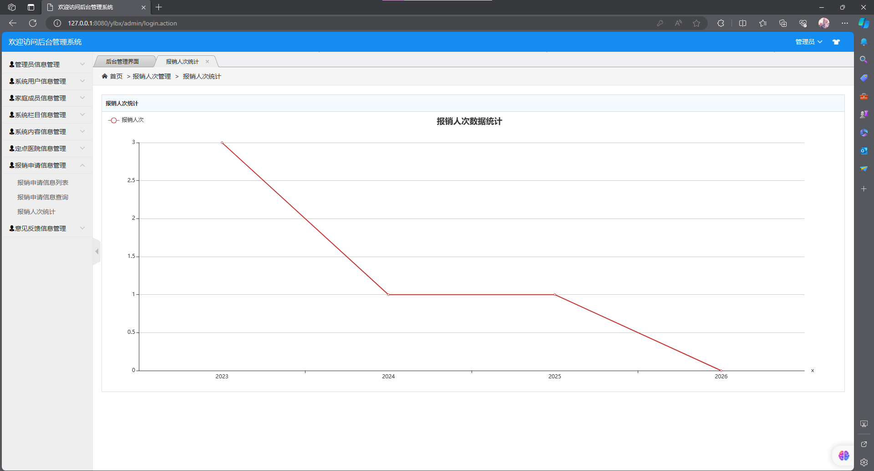图35 报销人次数据统计图

报销费用数据统计主要代码：

(window).load(function() {  
 var loc = $("input[name='basepath']").val();  
 var url = loc + "chart/chartBar.action";  
 $.ajax({  
 type : "get",  
 url : url,

dataType : "json",  
 success : function(json) {  
 var days = json.days.replace("[", "").replace("]", "").split(",");  
 var sellTotal = json.sellTotal.replace("[", "").replace("]", "").split(",");  
 var option = {  
 title : {  
 text : '报销人次数据统计',

left : 'center'

},

tooltip : {  
 trigger : 'item',  
 formatter : '{a} <br/>{b} : {c}'  
 },  
 legend : {  
 left : 'left'  
 },  
 xAxis : {  
 type : 'category',  
 name : 'x',  
 splitLine : {  
 show : false  
 },  
 data : days  
 },  
 grid : {  
 left : '3%',  
 right : '4%',  
 bottom : '3%',  
 containLabel : true  
 },  
 yAxis : {  
 type : 'value'  
 },  
 series : [ {  
 name : '报销人次',  
 type : 'bar',  
 data : sellTotal  
 }]  
 };

*// 初始化echarts实例* var myChart = echarts.init(document  
 .getElementById('chartmain'));  
 *// 使用制定的配置项和数据显示图表* myChart.setOption(option);  
 },  
 error : function() {  
 *alert*("ajax请求发生错误3");  
 }  
 });  
});$

这段代码是一个在页面加载完成后发送Ajax请求获取数据，并使用ECharts组件生成柱状图的过程。首先，通过“$(window).load()”函数指定在页面加载完成后执行的回调函数。回调函数中的代码逻辑包括以下几个步骤：

1.获取页面中名为“basepath”的input输入框的值，并将其赋给变量

“loc”，作为请求的基础路径。

2.根据基础路径和相对路径“chart/chartBar.action”，拼接成完整的URL地址，并赋给变量“url”。

3.发送一个GET类型的Ajax请求，请求的URL为上一步生成的“url”，数据的返回格式为JSON。

4.如果请求成功，执行回调函数“success”。在回调函数中，将返回的JSON数据中的“days”和“sellTotal”字段进行处理，分别替换字符串中的“[“和”]”并使用逗号分割，得到对应的数组。

5.构建一个ECharts的配置项对象“option”，其中包括标题、提示框、图例、x轴、网格、y轴和系列数据等配置。

6.通过“echarts.init()”初始化一个ECharts实例，绑定到id为：“chartmain”的DOM元素上。

7.使用“setOption()”方法将配置项对象“option”应用到ECharts实例上，从而呈现出线状图效果。

8.如果请求失败，执行回调函数“error”，弹出一个错误提示框。

总结起来，这段代码的作用是通过Ajax请求获取数据，然后使用ECharts生成线状图并展示在名为“chartmain”的DOM元素上。

# 六、系统测试

管理系统在社会中对企业和组织的运营和管理起到重要的推动作用。它能够提高工作效率、增强数据安全合规性、促进信息共享协作和优化客户服务，进而推动社会经济发展和提升企业竞争力。所以进行管理系统的测试可以确保功能、数据、性能、安全性和用户体验得到充分验证和保障。这有助于提高系统的质量和可靠性，满足用户需求，并为企业提供良好的管理工具和决策支持。

## （一）软件测试的定义

软件测试是一个重要的质量控制和验证过程，旨在验证软件系统的需求和设计规范，发现缺陷和错误，评估系统质量，确保用户满意度，并优化软件开发过程。通过测试，可以提高软件系统的质量、可靠性和用户体验。软件测试是伴随着软件的产生而产生。早期的软件开发过程中软件规模都很小、复杂程度低，软件开发的过程混乱无序、相当随意，测试的含义比较狭窄。软件测试需要专业的测试人员具备良好的测试技术和方法，同时需要合理的测试环境和工具支持。此外，测试过程应与开发团队密切协作，持续进行反馈和改进，以确保软件质量的提升。

## （二）软件测试的方法

软件测试方法有两种方法：白盒测试和黑盒测试。

1.白盒测试法

白盒测试方法也称结构测试或逻辑驱动测试，其中测试人员具有对软件系统内部结构和实现细节的了解。与黑盒测试不同，白盒测试关注的是软件系统的内部逻辑、算法、代码覆盖和结构。在白盒测试中，测试人员不仅依据需求规格和功能规范设计测试用例，还根据软件的内部逻辑和代码实现选择测试路径和数据。测试人员可以查看程序的源代码、调试信息和数据结构，以了解软件系统的内部工作原理。

2.黑盒测试法

黑盒测试是一种软件测试方法也称为功能测试，其中测试人员只关注软件系统的外部行为和功能，而不需要了解软件的内部结构和实现细节。黑盒测试将软件视为一个黑盒子，只关注输入和输出，通过模拟用户的操作和输入数据来验证软件系统的功能和行为。测试人员通过输入不同的数据、操作不同的功能，观察系统的输出和行为，对比期望结果和实际结果，检查是否存在错误或问题。

## （三）测试用例

1.用户注册测试

表9 用户注册测试表

|  |  |  |  |
| --- | --- | --- | --- |
| 测试用例 | 输入 | 输出 | 结果 |
| 1 | 不输入用户名和密码，点击注册 | 显示用户名不能为空 | 通过 |
| 2 | 输入用户名，不输入密码 | 显示密码不能为空 | 通过 |
| 3 | 输入重复的用户名 | 显示用户名已经存在 | 通过 |

2.登录测试

表10 登录测试表

|  |  |  |  |  |
| --- | --- | --- | --- | --- |
| 测试用例 | 输入 | 数据 | 输出 | 结果 |
| 用户登录 | 输入错误的用户名或密码，点击登录 | 用户名：123  密码：123 | 显示用户名不存在或密码错误 | 通过 |
| 输入正确的用户名和密码 | 用户名：ZS  密码：123456 | 成功登录系统 | 通过 |
| 输入正确的用户名和密码，但未被处理 | 用户名：XH  密码：123456 | 显示该账户未被确认 | 通过 |
| 管理员登录 | 输入错误的用户名或密码，点击登录 | 用户名：admin  密码：123 | 显示用户名或密码错误 | 通过 |
| 输入正确的用户名和密码 | 用户名：admin1  密码：123456 | 成功登录系统 | 通过 |

3.报销申请管理测试

表11 报销申请测试表

|  |  |  |  |
| --- | --- | --- | --- |
| 测试用例 | 输入 | 输出 | 结果 |
| 报销申请处理 | 打开报销申请管理界面，点击“处理”。 | 点击“处理”按钮，系统提示“是否处理”，单击提示信息的确定按钮后将会刷新客户信息列表并显示已处理。 | 通过 |
| 报销申请删除 | 打开报销申请管理界面，选择某条报销申请点击“删除”。 | 点击“删除”按钮，系统提示“是否进行删除”，点击提示信息上的确认按钮后，刷新客户信息列表并显示。 | 通过 |

# 总结与展望

在这即将毕业的最后时间里，即将结束忙忙碌碌的生活，我的毕业设计课题也将要迎来结尾。系统的运行达到了我的预期，这是让我感到满意的一个结果，但是在不进行讨论运行的情况下，我的系统有许许多多的功能未能够实现，这并不是时间的问题而是目前以我的能力还不足以进行它们的实现。那么这些问题都将是我以后慢慢进行学习并且去完善的。

通过对SSM框架的研究，做出本系统总体设计和详细设计后，利用IDEA-2021和MySQL数据库做出了一个基于SSM的医疗保险报销系统。根据目前的社会逐渐进入人口高龄化现状，完成了医疗保险报销系统的设计与实现，为了提高医院为人民群众的服务效率，和满足现代人民对健康生活追求的展望，设计出一种适合医疗保险报销领域的系统，由于毕业设计时间限制和自己掌握的技术不是很成熟，所以该系统的个别功能和模块还不是很完善，有待在以后的工作和学习中逐渐的改进；也希望在以后的工作和学习中做的越来越好。

本课题所开发的基于SSM框架的医疗保险报销系统，虽然实现了SSM框架下MySQL数据库的数据管理和资源共享，但由于我的能力有限，目前系统可能存在一些报销流程上的瑕疵或不便之处，还需今后进一步完善与改进，比如：可以进一步优化报销流程，简化繁琐的步骤，提高用户体验和操作的便捷性。引入自动化审核或在线预申报功能，减少人工干预和等待时间。还可以考虑引入更多种类的支付方式，如支付宝、微信支付等，以满足用户的多样化需求，并提升支付的便捷性。提高报销效率。其主要完善与改进的方面如下：

（1）需要进一步深入人民群众和医疗行业中去调研，清晰地了解医疗管理的每一个业务流程，进一步完善系统的功能结构。

（2）项目分析阶段，一定要预测系统可能存在的问题，早发现问题早解决，避免系统开发工作的无效性。

（3）系统开发过程中，要充分分析与评估系统安全隐患，系统开发中，设计系统的安全体系统，保障系统投入使用的安全性。

（4）系统在运行时，要处理大量的数据，因此在数据库存设计中，要尽可能考虑数据的紧密性与联系性，增强数据的在逻辑上的关联。

# 致谢

在我即将完成项目毕业设计之际，我要向那些在这段时间给予我帮助和支持的人们表示最诚挚的谢意。首先，我要衷心感谢我的指导教师付红杰导师，您的悉心指导和专业知识使我受益匪浅。在整个项目的过程中，您给予了我宝贵的建议和指导，耐心解答我遇到的问题，使我能够顺利地完成毕业设计。感谢您的支持和鼓励，让我在学术研究上不断成长。此外，我还要感谢我的家人和朋友们。感谢你们一直以来的理解、鼓励和支持，你们的陪伴使我在这段时间里感到温暖与坚定。感谢多次的辅导和讨论，它们激发了我的思维，为我的毕业设计提供了宝贵的建议和意见。在这篇毕业设计中，我遇到了许多挑战和困难，但正是有了导师、家人、朋友的支持和帮助，我才得以克服种种困难，完成了这个项目。你们的帮助和支持是我完成毕业设计的关键。无论是学术上的指导，还是生活上的鼓励，你们都是我前进路上最重要的动力。再次对我的导师、家人和朋友表示由衷的感谢！

# 参考文献

[1]王慧.国内医院信息管理系统的应用现状及发展趋势[J].电脑迷,2018.

[2]推进医疗保险标准化建设，提升医疗保险经办服务质量[J].宗承栋.四川劳动保障,2023(07).

[3]曹廷,付宇.浅谈SpringBoot数据访问技术[J].知识窗（8-14日刊）,2020.

[4]王珊,萨师煊.数据库系统概论(第5版)[J].中国大学教学,2018.

[5]张浩.SSM框架在Web应用开发中的设计与实现研究[J].电脑知识与技术:学术版,2023,19(8):52-54.

[6]赵晓丹.网页开发中的JSP技术分析[J].南方农机,2019.

[7]郑志刚.医院信息管理系统设计与实现[J].网络安全技术与应用,2018.

[8]段莎莉.JavaWeb项目之JavaBean应用[J].电子技术与软件工程,2023(7):50-53.

[9]梁永先,陈滢生,尹校军.JavaWeb程序设计:基于SSM(Spring+SpringMVC+MyBatis)框架:慕课版[M].人民邮电出版社,2021.

[10]高文辉.软件测试及其方法概述[J].数字化用户,2019.